BAB IV

HASIL DAN PEMBAHASAN

Hasil Penelitian

Data geometik simpang

Penelitian dilaksanakan pada lokasi simpang yang beada di desa saditan Kabupaten Brebes, untuk pengambilan sample data lapangan dilaksanakan sebanyak 4 kali percobaan yaitu pada hari kerja (weekday) dan hari libur (weekend) dilaksanakan selama 12 jam, penelitian ini dilaksanakan pada tanggal 16-22 September 2023.

Lokasi yang akan dijadikan objek penelitian adalah sebagai berikut:

Persimpangan indomaret Sultan Agung merupakan jenis persimpangan tiga lengan tidak bersinyal yang dilewati kendaraan dari berbagai macam arah yaitu, Jl. Sultan Agung dan Jl.Letnan MT.Haryono, kedua jalan tersebut memiliki tipe geometri jalan 2/2 UD (2 lajur 2 arah tanpa terpisah denan median) dengan lebar kedua pada ruas jalan pada Jl. Sultan Agung memiliki lebar jalan 9 m, sedangkan Jl. Letnan MT.Haryono 5 m dengan lebar simpang sebesar 9 m .

Pada ruas Jl. Sultan Agung tidak memiliki bahu jalan disisi kanan dan kirinya. Terdapat beberapa aktivitas diarea pingir jalan, seperti adanya angkutan yang berhenti menaik turunkan penumpang, parkir liar pada pingir jalan, keluar masukanya kendaraan parkir dikarenakan daerah ini merupakan kawasan usaha masyarakat dari mulai pertokoan dan restoran, makadari itu banyak kendaraan parkir keluar dan masuk jalan. Jl. Sultan Agung merupakan jalan lintas Provinsi dimana jalan ini termasuk jalan yang padat lalu lintas sehingga sering menyebabkan kemacetan lalu lintas pada waktu pagi dan sore hari. Sedangkan Jl. MT.Haryoono merupakan jalan Kabupaten dimana pada jalan tersebut juga padat lalu lintas dikarenakan pada kawasan jalan tersebut merupakan kawasan pertokoan dan perkantoran, pada pagi dan sore hari lalu lintas di jalan tersebut di dominasi oleh aktivitas lalu lintas orang berangkat kerja, sekolah dan aktivitas warga yang keluar masuk jalan utama,oleh sebab itu sering terjadinya kepadatan pada pagi hari dan juga sore harinya.

Tabel 4.1. Geometrik Simpang Indomaret Sultan Agung
GEOMETRIK SIMPANG INDOMARET SULTAN AGUNG
A. Tipe Simpang | Tidak Bersinyal
B. Tipe Kode Simpang | 322
C. Lengan Simpang | Utara : Jl. Sultan Agung
 | Selatan: Jl. Sultan Agung
 | Timur : Jl. MT. Haryono
D. Median | Tidak ada
E. Jumlah Penduduk / Ukuran kota | 182.421 jiwa
F. Tipe Lingkungan Jalan | komersial
G. Hambatan Samping | Tinggi
Sumber : Dokumen Pribadi Hasil Survey Geometrik.

Tabel 4.2 Inventarisasi pendekatan simpang Indomaret
Sultan Agung, Jl. Sultan Agung - Jl. Letnan MT.Haryono
Ruas Jalan | Lebar jalan (m) | Tipe Jalan | Lebar lajur (m) | Lebar trotoar (m) | Median (m) | Hambatan samping
A | 9m | 2/2 UD | 4,5 | _ | _ | Tinggi
C | 5m | 2/2 UD | 2,5 | 1,4 | _ | Tinggi
B | 9m | 2/2 UD | 4,5 | _ | _ | Tinggi
Sumber : Dokumen Pribadi Hasil Survey Geometrik.
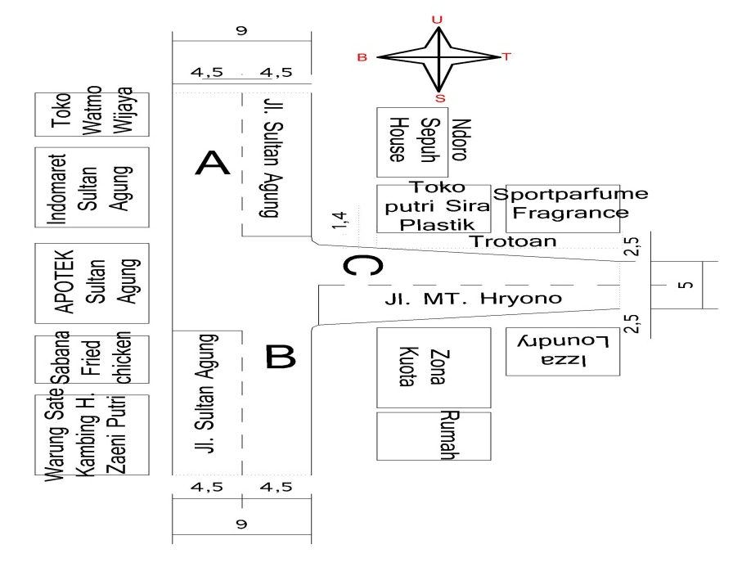
Gambar 4.1 Geometrik Simpang Indomaret Sultan Agung
Sumber : Dokumen Pribadi Hasil Survey Geometrik.

Gambar 4.2 Penampang Melintang Ruas jalan A.
Sumber : Dokumen Pribadi Hasil Survey Geometrik.
Gambar 4.3 Penampang Melintang Ruas jalan C.
Sumber : Dokumen Pribadi Hasil Survey Geometrik.
Gambar 4.4 Penampang Melintang Ruas jalan B.
Sumber : Dokumen Pribadi Hasil Survey Geometrik.

Volume Lalu lintas

Volume lalu lintas, perhitungan volume lalu lintas bertujuan untuk mengetahui tingkat pelayanan pada jalan. Perhitungan arus lalu lintas menggunkan alat bantu hitung Traffic counting, cara menghitung jumlah pergerakan persatuan waktu pada persimpangan.

Pada simpang indomaret Sultan Agung, Surveyor melakukan pengamatan kendaraan belok kanan dan belok kiri selama 12 jam yaitu pukul 06:00 – pukul 18:00 WIB. Perhitungan Traffic counting dilakukan pada ruas jalan Jl. Sultan Agung melakukan pengamatan kendaraan belok kanan dan belok kiri selama 12 jam yaitu pukul 06:00 – pukul 18:00 WIB. Perhitungan Traffic counting dilakukan pada ruas jalan Jl. Sultan Agung melakukan pengamatan kendaraan arah masuk dan keluar selama 12 jam. Perhitungan Traffic counting dilakukan pada ruas jalan Jl. MT.Haryono melakukan pengamatan kendaraan belok kanan dan belok kiri selama 12 jam yaitu pukul 06:00 – pukul 18:00 WIB.
Perhitungan Traffic counting dilakukan pada hari kerja (week day) dan hari libur (weekend), hasil dari pengamatan volume lalu lintas lalu dianalisis untuk memperoleh waktu puncak kepadatan lalu lintas pada masing-masing hari pengamatan yang telah ditentukan. Data volume lalu lintas yang dianalisis, didapatkan dari hasil survey lalu lintas yang dilakukan dalam interval waktu 15 menit.

Volume kendaraan pada simpang Indomaret Sultan Aggung.

Dari hasil Survei di lapangan didapat jumlah volume lalulintas kendaraan faktor kendaraan satuan mobil penumpang berikut Tabel dan dengan grafik sebagai berikut :

Puncak Volume lalu lintas hari Sabtu pada simpang Indomaret Sultan Agung pada tanggal 16 September 2023.

Tabel 4.3.Volume kendaraan Jl.Sultan Agung Arah Selatan.
VOLUME LALU LINTAS KEND/JAM
Hari/Tanggal |  | : Sabtu,16,09,2023 |  |  |  | 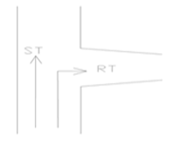  Gambar :
Surveyor |  | : Mutiara Dwi (RT) dan Indi Ayuningtiyas (ST)
Waktu |  | : 06.00- 18. 00 WIB
Cuaca |  | : Cerah Terik
Arus Lalu Lintas |  | : Jl. Sultan Agung (Arah Selatan)
No | Waktu | Arah | SMP |  |  | SMP |  |  | Total | Volume tersibuk (Smp/Jam)
 |  |  | MC | LV | HV | MC | LV | HV
 |  |  | 0,4 | 1 | 1,3
1. | 06.00 - 06.15 | RT | 24,4 | 3 | 0 | 80,4 | 4 | 5,2 | 89,6 | 446,6
 |  | ST | 56 | 29 | 5,2
2. | 06.15 - 06.30 | RT | 38,8 | 6 | 1,3 | 91,6 | 35 | 15,6 | 142,2 | 467
 |  | ST | 52,8 | 27 | 14,3
3. | 06.30 - 06.45 | RT | 44,8 | 13 | 1,3 | 97,6 | 40 | 11,7 | 149,3 | 402,2
 |  | ST | 52,8 | 17 | 10,4
4. | 06.45 - 07.00 | RT | 26 | 5 | 1,3 | 39,6 | 22 | 3,9 | 65,5 | 383,4
 |  | ST | 13,6 | 1 | 2,6
5. | 07.00 - 07.15 | RT | 52 | 11 | 1,3 | 92,8 | 12 | 5,2 | 110 | 468,7
 |  | ST | 40,8 | 10 | 3,9
6. | 07.15 - 07.30 | RT | 8 | 12 | 0 | 47,6 | 22 | 7,8 | 77,4 | 358,7
 |  | ST | 39,6 | 16 | 7,8
7. | 07.30 - 07.45 | RT | 40,8 | 12 | 0 | 90,8 | 28 | 11,7 | 130,5 | 568,2
 |  | ST | 50 | 16 | 11,7
8. | 07.45 - 08.00 | RT | 35,2 | 15 | 0 | 106,8 | 31 | 13 | 150,8 | 586,3
 |  | ST | 71,6 | 14 | 13
9. | 11.00 - 11.15 | RT | 28,4 | 6 | 0 | 84,4 | 42 | 14,3 | 140,7 | 575,4
 |  | ST | 56 | 36 | 14,3
10. | 11.15 - 11.30 | RT | 23,6 | 6 | 0 | 88,4 | 37 | 20,8 | 146,2 | 572,9
 |  | ST | 64,8 | 31 | 20,8
11. | 11.30 - 11.45 | RT | 23,2 | 10 | 0 | 84 | 49 | 15,6 | 148,6 | 570,1
 |  | ST | 60,8 | 39 | 15,6
12. | 11.45- 12.00 | RT | 22 | 19 | 5,2 | 76,4 | 44 | 19,5 | 139,9 | 558,5
 |  | ST | 54,4 | 25 | 14,3

No | Waktu | Arah | SMP |  |  | SMP |  |  | Total | Volume tersibuk (Smp/Jam)
 |  |  | MC | LV | HV | MC | LV | HV
 |  |  | 0,4 | 1 | 1,3
13. | 12.00 - 12.15 | RT | 27,2 | 14 | 5,2 | 80,4 | 37 | 20,8 | 138,2 | 550
 |  | ST | 53,2 | 23 | 15,6
14. | 12.15 - 12.30 | RT | 14 | 10 | 3,9 | 94,4 | 36 | 13 | 143,4 | 602,9
 |  | ST | 80,4 | 26 | 9,1
15. | 12.30 - 12.45 | RT | 10 | 2 | 1,3 | 92 | 32 | 13 | 137 | 599,7
 |  | ST | 82 | 30 | 11,7
16. | 12.45- 13.00 | RT | 23,2 | 9 | 2,6 | 79,6 | 44 | 7,8 | 131,4 | 596,2
 |  | ST | 56,4 | 35 | 5,2
17. | 16.00 - 16.15 | RT | 82 | 7 | 2,6 | 146,8 | 30 | 14,3 | 191,1 | 619,4
 |  | ST | 64,8 | 23 | 11,7
18. | 16.15 - 16.30 | RT | 26,4 | 9 | 7,8 | 86 | 36 | 18,2 | 140,2 | 534,4
 |  | ST | 59,6 | 27 | 10,4
19. | 16.30 - 16.45 | RT | 28,8 | 9 | 7,8 | 78,4 | 33 | 22,1 | 133,5 | 504,8
 |  | ST | 49,6 | 24 | 14,3
20. | 16.45- 17.00 | RT | 33,2 | 17 | 0 | 104,8 | 42 | 7,8 | 154,6 | 471,2
 |  | ST | 71,6 | 25 | 7,8
21. | 17.00 - 17.15 | RT | 34,8 | 8 | 2,6 | 81,2 | 21 | 3,9 | 106,1 | 416,4
 |  | ST | 46,4 | 13 | 1,3
22. | 17.15 - 15.30 | RT | 22,4 | 4 | 1,3 | 77,6 | 20 | 13 | 110,6 | 310,3
 |  | ST | 55,2 | 16 | 11,7
23. | 17.30 - 17.45 | RT | 25,6 | 4 | 0 | 65,2 | 23 | 11,7 | 99,9 | 199,7
 |  | ST | 39,6 | 19 | 11,7
24. | 17.45- 18.00 | RT | 22,8 | 10 | 2,6 | 67,2 | 30 | 2,6 | 99,8 | 99,8
 |  | ST | 44,4 | 20 | 0

Sumber : Dokumen Pribadi Hasil Perhitungan Survey Volume.
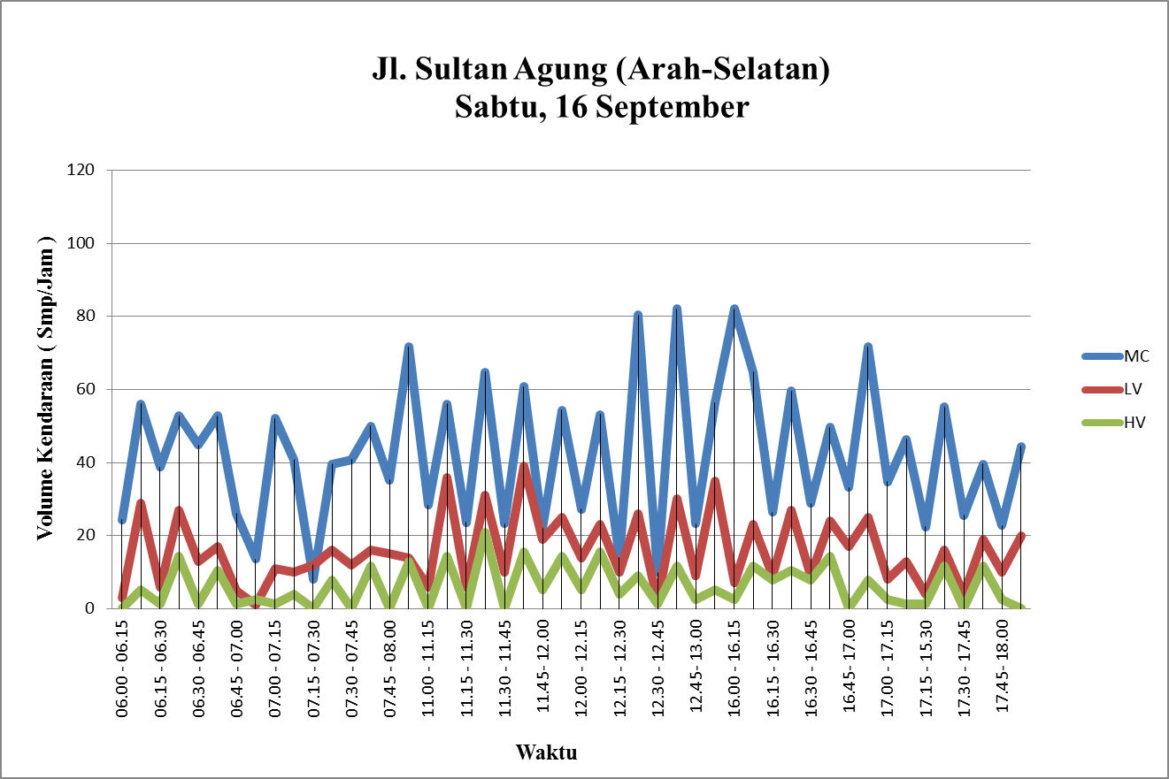
Gambar 4.5. Grafik Fluktuasi Volume Kendaraan pada
Jl. Sultan Agung (Arah Selatan)
Sumber : Dokumen Pribadi Hasil Perhitungan Survey Volume.

Pada gambar 4.5 Grafik Fluktuasi Volume Kendaraan pada Jl. Sultan Agung (Arah Selatan) menunjukkan adanya fluktuasi turun dan naik volume kendaraan pada setiap 15 menit. Grafik diatas menunjukan Rekap volume terpadat terjadi pada sore hari sebesar 619,4 smp/jam, total kendaraan tertingi tepatnya pada pukul 16:00 – 16:15 WIB dengan total nilai kendaraan sebesar 191,1 Smp/Jam dengan rincian MC = 146,8 smp/jam, LV = 30 smp/jam dan HV = 14,3 smp/jam.

Tabel 4.4.Volume kendaraan Jl.Sultan Agung Arah Utara.
VOLUME LALU LINTAS KEND/JAM
Hari/Tanggal |  | : Sabtu,16,09,2023 |  |  |  | 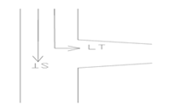  Gambar :
Surveyor |  | : Miranti (ST) dan Yulita (LT)
Waktu |  | : 06.00- 18. 00 WIB
Cuaca |  | : Cerah Terik
Arus Lalu Lintas |  | : Jl. Sultan Agung Arah Utara)
No | Waktu | Arah | SMP |  |  | SMP |  |  | Total | Volume tersibuk (Smp/Jam)
 |  |  | MC | LV | HV | MC | LV | HV
 |  |  | 0,4 | 1 | 1,3
1. | 06.00 - 06.15 | LT | 9,6 | 4 | 0 | 70,4 | 5 | 7,8 | 83,2 | 367,5
 |  | ST | 60,8 | 25 | 7,8
2. | 06.15 - 06.30 | LT | 21,2 | 1 | 1,3 | 72,4 | 26 | 18,2 | 116,6 | 360,1
 |  | ST | 51,2 | 24 | 16,9
3. | 06.30 - 06.45 | LT | 21,6 | 2 | 3,9 | 74,8 | 26 | 15,6 | 116,4 | 333,3
 |  | ST | 53,2 | 16 | 11,7
4. | 06.45 - 07.00 | LT | 20,8 | 3 | 1,3 | 28,4 | 19 | 3,9 | 51,3 | 355,9
 |  | ST | 7,6 | 3 | 2,6
5. | 07.00 - 07.15 | LT | 32,4 | 8 | 0 | 64,8 | 11 | 0 | 75,8 | 421,8
 |  | ST | 32,4 | 1 | 0
6. | 07.15 - 07.30 | LT | 8,8 | 7 | 2,6 | 74 | 8 | 7,8 | 89,8 | 346
 |  | ST | 65,2 | 20 | 5,2
7. | 07.30 - 07.45 | LT | 64,8 | 6 | 0 | 105,2 | 26 | 7,8 | 139 | 536,1
 |  | ST | 40,4 | 24 | 7,8
8. | 07.45 - 08.00 | LT | 37,6 | 10 | 0 | 78 | 34 | 5,2 | 117,2 | 534,7
 |  | ST | 40,4 | 16 | 5,2
9. | 11.00 - 11.15 | LT | 37,6 | 7 | 5,2 | 94,8 | 36 | 13 | 143,8 | 553,8
 |  | ST | 57,2 | 29 | 7,8
10. | 11.15 - 11.30 | LT | 37,2 | 4 | 0 | 91,6 | 38 | 6,5 | 136,1 | 556
 |  | ST | 54,4 | 34 | 6,5
11. | 11.30 - 11.45 | LT | 43,6 | 8 | 7,8 | 82,4 | 37 | 18,2 | 137,6 | 548,8
 |  | ST | 38,8 | 29 | 10,4
12. | 11.45- 12.00 | LT | 32,8 | 25 | 9,1 | 73,2 | 41 | 22,1 | 136,3 | 535
 |  | ST | 40,4 | 16 | 13

No | Waktu | Arah | SMP |  |  | SMP |  |  | Total | Volume tersibuk (Smp/Jam)
 |  |  | MC | LV | HV | MC | LV | HV
 |  |  | 0,4 | 1 | 1,3
13. | 12.00 - 12.15 | LT | 39,6 | 12 | 6,5 | 84,8 | 43 | 18,2 | 146 | 547,5
 |  | ST | 45,2 | 31 | 11,7
14. | 12.15 - 12.30 | LT | 36 | 22 | 1,3 | 70,8 | 49 | 9,1 | 128,9 | 520,6
 |  | ST | 34,8 | 27 | 7,8
15. | 12.30 - 12.45 | LT | 23,6 | 3 | 0 | 86,4 | 27 | 10,4 | 123,8 | 541,8
 |  | ST | 62,8 | 24 | 10,4
16. | 12.45- 13.00 | LT | 32,4 | 7 | 0 | 96,8 | 39 | 13 | 148,8 | 551,6
 |  | ST | 64,4 | 32 | 13
17. | 16.00 - 16.15 | LT | 44,8 | 10 | 6,5 | 88,4 | 19 | 11,7 | 119,1 | 552
 |  | ST | 43,6 | 9 | 5,2
18. | 16.15 - 16.30 | LT | 46 | 8 | 3,9 | 108,4 | 30 | 11,7 | 150,1 | 558,2
 |  | ST | 62,4 | 22 | 7,8
19. | 16.30 - 16.45 | LT | 32,4 | 21 | 6,5 | 83,6 | 37 | 13 | 133,6 | 540,5
 |  | ST | 51,2 | 16 | 6,5
20. | 16.45- 17.00 | LT | 43,6 | 5 | 9,1 | 118 | 13 | 18,2 | 149,2 | 528,9
 |  | ST | 74,4 | 8 | 9,1
21. | 17.00 - 17.15 | LT | 63,6 | 2 | 5,2 | 105,2 | 11 | 9,1 | 125,3 | 504,1
 |  | ST | 41,6 | 9 | 3,9
22. | 17.15 - 15.30 | LT | 29,2 | 2 | 0 | 84 | 38 | 10,4 | 132,4 | 378,8
 |  | ST | 54,8 | 36 | 10,4
23. | 17.30 - 17.45 | LT | 35,6 | 7 | 1,3 | 91,2 | 23 | 7,8 | 122 | 246,4
 |  | ST | 55,6 | 16 | 6,5
24. | 17.45- 18.00 | LT | 24,8 | 6 | 6,5 | 86,4 | 25 | 13 | 124,4 | 124,4
 |  | ST | 61,6 | 19 | 6,5
Sumber : Dokumen Pribadi Hasil Perhitungan Survey Volume.

Gambar 4.6. Grafik Fluktuasi Volume Kendaraan pada Jl. Sultan Agung (Arah Utara)
Sumber : Dokumen Pribadi Hasil Perhitungan Survey Volume.

Pada gambar 4.6 Grafik Volume Kendaraan pada Jl. Sultan Agung (Arah Utara) menunjukkan adanya fluktuasi turun dan naik volume kendaraan pada setiap 15 menit. Grafik diatas menunjukan Rekap volume terpadat terjadi pada sore hari sebesar 558,2 smp/jam, total kendaraan tertingi tepatnya pada pukul 16.15 - 16.30 WIB. dengan total nilai kendaraan sebesar 150,1Smp/Jam dengan rincian MC = 108,4 smp/jam, LV = 30 smp/jam dan HV = 11,7 smp/jam.

Tabel 4.5.Volume kendaraan Jl.MT.Haryono Arah Timur.
VOLUME LALU LINTAS KEND/JAM
Hari/Tanggal |  | : Sabtu,16,09,2023 |  |  |  | 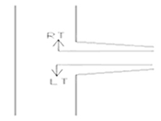  Gambar :
Surveyor |  | : Sri Widiyani (LT) dan Amanda (RT)
Waktu |  | : 06.00- 18. 00 WIB
Cuaca |  | : Cerah Terik
Arus Lalu Lintas |  | : Jl. MT. Haryono (Arah Timur)
No | Waktu | Arah | SMP |  |  | SMP |  |  | Total | Volume tersibuk (Smp/Jam)
 |  |  | MC | LV | HV | MC | LV | HV
 |  |  | 0,4 | 1 | 1,3
1. | 06.00 - 06.15 | LT | 40,8 | 10 | 1,3 | 78,4 | 11 | 3,9 | 93,3 | 425,6
 |  | RT | 37,6 | 8 | 2,6
2. | 06.15 - 06.30 | LT | 39,6 | 14 | 0 | 80,4 | 22 | 1,3 | 103,7 | 441,2
 |  | RT | 40,8 | 8 | 1,3
3. | 06.30 - 06.45 | LT | 53,2 | 13 | 3,9 | 92,4 | 21 | 5,2 | 118,6 | 434
 |  | RT | 39,2 | 5 | 1,3
4. | 06.45 - 07.00 | LT | 45,6 | 12 | 2,6 | 90,4 | 17 | 2,6 | 110 | 412,6
 |  | RT | 44,8 | 7 | 0
5. | 07.00 - 07.15 | LT | 46,4 | 10 | 3,9 | 88 | 17 | 3,9 | 108,9 | 399,6
 |  | RT | 41,6 | 8 | 0
6. | 07.15 - 07.30 | LT | 45,6 | 9 | 0 | 75,6 | 17 | 3,9 | 96,5 | 290,7
 |  | RT | 30 | 7 | 3,9
7. | 07.30 - 07.45 | LT | 42 | 11 | 0 | 79,2 | 18 | 0 | 97,2 | 401,9
 |  | RT | 37,2 | 3 | 0
8. | 07.45 - 08.00 | LT | 49,6 | 8 | 0 | 86 | 11 | 0 | 97 | 414,5
 |  | RT | 36,4 | 3 | 0
9. | 11.00 - 11.15 | LT | 38,8 | 20 | 2,6 | 73,6 | 37 | 3,9 | 114,5 | 408,7
 |  | RT | 34,8 | 17 | 1,3
10. | 11.15 - 11.30 | LT | 29,2 | 14 | 2,6 | 52 | 36 | 5,2 | 93,2 | 421
 |  | RT | 22,8 | 22 | 2,6
11. | 11.30 - 11.45 | LT | 32,8 | 23 | 9,1 | 54,8 | 42 | 13 | 109,8 | 419,3
 |  | RT | 22 | 19 | 3,9
12. | 11.45- 12.00 | LT | 36 | 21 | 1,3 | 50 | 36 | 5,2 | 91,2 | 438,3
 |  | RT | 14 | 15 | 3,9

No | Waktu | Arah | SMP |  |  | SMP |  |  | Total | Volume tersibuk (Smp/Jam)
 |  |  | MC | LV | HV | MC | LV | HV
 |  |  | 0,4 | 1 | 1,3
13. | 12.00 - 12.15 | LT | 52 | 10 | 3,9 | 86,8 | 27 | 13 | 126,8 | 439
 |  | RT | 34,8 | 17 | 9,1
14. | 12.15 - 12.30 | LT | 34,8 | 14 | 1,3 | 56 | 29 | 6,5 | 91,5 | 426,6
 |  | RT | 21,2 | 15 | 5,2
15. | 12.30 - 12.45 | RT | 52 | 10 | 3,9 | 86,8 | 29 | 13 | 128,8 | 440,7
 |  | RT | 34,8 | 19 | 9,1
16. | 12.45- 13.00 | RT | 33,2 | 15 | 1,3 | 54,4 | 31 | 6,5 | 91,9 | 427,6
 |  | RT | 21,2 | 16 | 5,2
17. | 16.00 - 16.15 | LT | 42 | 6 | 1,3 | 99,2 | 10 | 5,2 | 114,4 | 441,4
 |  | RT | 57,2 | 4 | 3,9
18. | 16.15 - 16.30 | LT | 44,8 | 10 | 0 | 82,4 | 18 | 5,2 | 105,6 | 424,3
 |  | RT | 37,6 | 8 | 5,2
19. | 16.30 - 16.45 | LT | 52,8 | 10 | 0 | 93,2 | 16 | 6,5 | 115,7 | 406,8
 |  | RT | 40,4 | 6 | 6,5
20. | 16.45- 17.00 | LT | 34 | 14 | 0 | 77,6 | 19 | 9,1 | 105,7 | 378,1
 |  | RT | 43,6 | 5 | 9,1
21. | 17.00 - 17.15 | LT | 34,8 | 7 | 0 | 72,8 | 18 | 6,5 | 97,3 | 381,8
 |  | RT | 38 | 11 | 6,5
22. | 17.15 - 15.30 | LT | 30 | 5 | 0 | 76,8 | 10 | 1,3 | 88,1 | 284,5
 |  | RT | 46,8 | 5 | 1,3
23. | 17.30 - 17.45 | RT | 43,2 | 4 | 0 | 80 | 7 | 0 | 87 | 196,4
 |  | RT | 36,8 | 3 | 0
24. | 17.45- 18.00 | RT | 56,8 | 1 | 0 | 104,4 | 5 | 0 | 109,4 | 109,4
 |  | RT | 47,6 | 4 | 0
Sumber : Dokumen Pribadi Hasil Perhitungan Survey Volume.

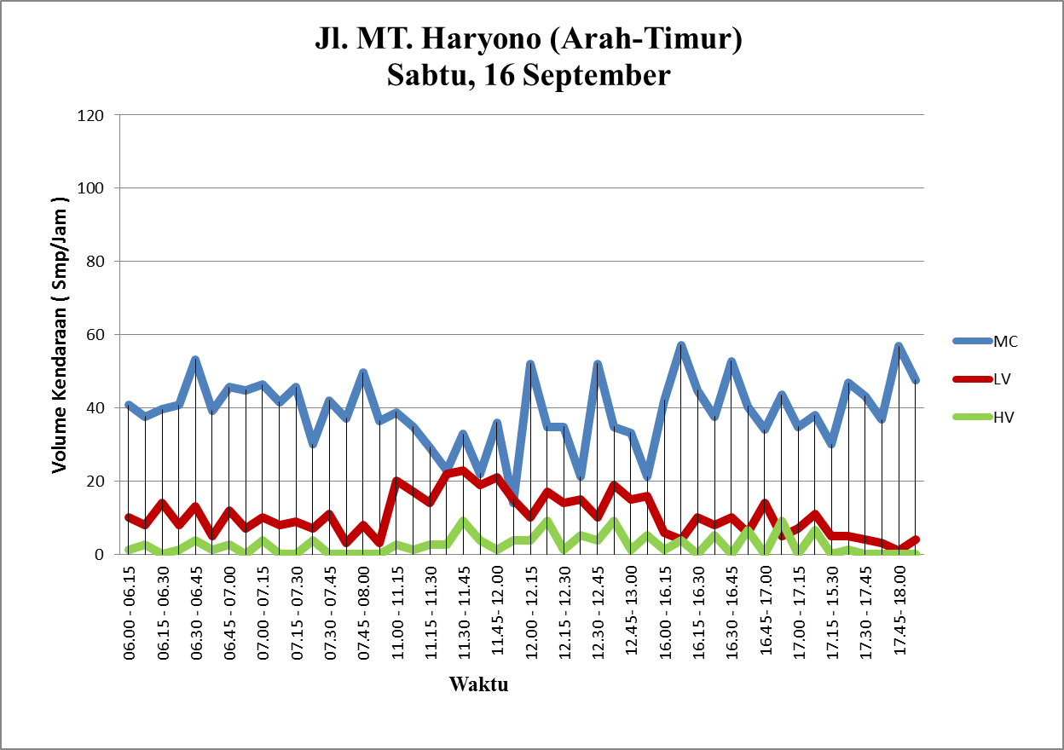
Gambar 4.7. Grafik Fluktuasi Volume Kendaraan pada Jl. MT. Haryono (Arah – Timur)
Sumber : Dokumen Pribadi Hasil Perhitungan Survey Volume.

Pada gambar 4.7 Grafik Volume Kendaraan pada Jl. MT. Haryono (Arah – Timur) menunjukkan adanya fluktuasi turun dan naik volume kendaraan pada setiap 15 menit. Grafik diatas menunjukan Rekap volume terpadat terjadi pada sore hari sebesar 441,4 smp/jam, total kendaraan tertingi tepatnya pada pukul 16.00 - 16.15 WIB. dengan total nilai kendaraan sebesar 114,4 Smp/Jam dengan rincian MC = 99,2 smp/jam, LV = 10 smp/jam dan HV = 5,2 smp/jam.

Tabel 4.6. Puncak Volume lalu lintas hari Sabtu pada simpang Indomaret Sultan Agung pada tanggal 16 September 2023.
Jam | Kaki simpang | Arah | Arus dan puncak Smp/Jam |  |  | Total Smp/Jam
 |  |  | MC | LV | HV
16:00 - 16:45 | A.Jl. Sultan Agung (Arah Selatan) | ST | 245,6 | 99 | 44,2 | 388,8
 |  | RT | 170,4 | 42 | 18,2 | 230,6
 | C.Jl. MT. Haryono (Arah Timur ) | LT | 173,6 | 40 | 1,3 | 214,9
 |  | RT | 178,8 | 23 | 24,7 | 226,5
 | B.Jl. Sultan Agung (Arah Utara) | ST | 229,6 | 55 | 27,3 | 311,9
 |  | LT | 185,6 | 36 | 24,7 | 246,3
Total |  |  | 1183,6 | 295 | 140,4 | 1619
Sumber : Dokumen Pribadi Hasil Perhitungan Survey Volume.
Catatan :
ST = Straight
RT = Right
LT = Left
Dari hasil tabel di atas menunjukan bahwa untuk arus lalu lintas Simpang indomaret Sultan Agung diketahui jam puncak pada hari Sabtu pukul 16:00 - 16:45 WIB dengan jumlah kendaraan MC = 1183,6 smp/jam, LV = 295 smp/jam, HV = 140,4 smp/jam. Kendaraan yang mendominasi yang melewati simpang adalah kendaraan motor yang diikuti kendaraan ringan dan kendaraan berat dengan total volume kendaraan 1619 smp/jam.
  - Puncak Volume lalu lintas hari Minggu pada simpang Indomaret Sultan Agung pada tanggal 17 September 2023.

Tabel 4.7.Volume kendaraan Jl.Sultan Agung Arah Selatan.
VOLUME LALU LINTAS KEND/JAM
Hari/Tanggal |  | : Minggu,17,09,2023 |  |  |  | Gambar :
Surveyor |  | : Mutiara Dwi(RT), Indi Ayuningtiyas(ST)
Waktu |  | : 06.00- 18. 00 WIB
Cuaca |  | : Cerah berawan
Arus Lalu Lintas |  | : Jl. Sultan Agung Arah Selatan)
No | Waktu | Arah | SMP |  |  | SMP |  |  | Total | Volume tersibuk (Smp/Jam)
 |  |  | MC | LV | HV | MC | LV | HV
 |  |  | 0,4 | 1 | 1,3
1. | 06.00 - 06.15 | RT | 8,8 | 0 | 0 | 19,6 | 1 | 0 | 20,6 | 207,8
 |  | ST | 10,8 | 6 | 0
2. | 06.15 - 06.30 | RT | 5,6 | 1 | 0 | 16,8 | 7 | 1,3 | 25,1 | 236,8
 |  | ST | 11,2 | 5 | 1,3
3. | 06.30 - 06.45 | RT | 6,4 | 14 | 0 | 46,4 | 19 | 5,2 | 70,6 | 308,2
 |  | ST | 40 | 12 | 5,2
4. | 06.45 - 07.00 | RT | 10,8 | 8 | 0 | 67,6 | 20 | 3,9 | 91,5 | 323,5
 |  | ST | 56,8 | 9 | 3,9
5. | 07.00 - 07.15 | RT | 11,2 | 13 | 1,3 | 22,4 | 22 | 5,2 | 49,6 | 330,2
 |  | ST | 11,2 | 12 | 3,9
6. | 07.15 - 07.30 | RT | 52 | 8 | 1,3 | 70 | 20 | 6,5 | 96,5 | 280,6
 |  | ST | 18 | 8 | 5,2
7. | 07.30 - 07.45 | RT | 17,2 | 3 | 3,9 | 63,2 | 11 | 11,7 | 85,9 | 414,8
 |  | ST | 46 | 19 | 7,8
8. | 07.45 - 08.00 | RT | 24,4 | 0 | 0 | 74 | 19 | 5,2 | 98,2 | 443,6
 |  | ST | 49,6 | 32 | 5,2
9. | 11.00 - 11.15 | RT | 22,8 | 9 | 0 | 68,4 | 12 | 1,3 | 81,7 | 443,3
 |  | ST | 45,6 | 3 | 1,3
10. | 11.15 - 11.30 | RT | 44,8 | 24 | 6,5 | 90,4 | 43 | 15,6 | 149 | 461,3
 |  | ST | 45,6 | 19 | 9,1
11. | 11.30 - 11.45 | RT | 36 | 6 | 7,8 | 80 | 23 | 11,7 | 114,7 | 423,8
 |  | ST | 44 | 17 | 3,9
12. | 11.45- 12.00 | RT | 16,8 | 6 | 0 | 58,4 | 33 | 6,5 | 97,9 | 394,3
 |  | ST | 41,6 | 27 | 6,5

No | Waktu | Arah | SMP |  |  | SMP |  |  | Total | Volume tersibuk (Smp/Jam)
 |  |  | MC | LV | HV | MC | LV | HV
 |  |  | 0,4 | 1 | 1,3
13. | 12.00 - 12.15 | RT | 12 | 2 | 1,3 | 54 | 34 | 11,7 | 99,7 | 425,1
 |  | ST | 42 | 32 | 10,4
14. | 12.15 - 12.30 | RT | 32,4 | 1 | 0 | 76 | 29 | 6,5 | 111,5 | 430,6
 |  | ST | 43,6 | 28 | 6,5
15. | 12.30 - 12.45 | RT | 8,8 | 5 | 0 | 52 | 28 | 5,2 | 85,2 | 465,3
 |  | ST | 43,2 | 23 | 5,2
16. | 12.45- 13.00 | RT | 44,8 | 0 | 1,3 | 87,6 | 32 | 9,1 | 128,7 | 503,4
 |  | ST | 42,8 | 32 | 7,8
17. | 16.00 - 16.15 | RT | 24,4 | 6 | 2,6 | 69,6 | 33 | 2,6 | 105,2 | 493,5
 |  | ST | 45,2 | 27 | 0
18. | 16.15 - 16.30 | RT | 40,4 | 2 | 11,7 | 94 | 34 | 18,2 | 146,2 | 516,5
 |  | ST | 53,6 | 32 | 6,5
19. | 16.30 - 16.45 | RT | 31,6 | 2 | 3,9 | 76,4 | 30 | 16,9 | 123,3 | 469,6
 |  | ST | 44,8 | 28 | 13
20. | 16.45- 17.00 | RT | 22,8 | 5 | 7,8 | 70 | 28 | 20,8 | 118,8 | 464
 |  | ST | 47,2 | 23 | 13
21. | 17.00 - 17.15 | RT | 30 | 0 | 5,2 | 78 | 32 | 18,2 | 128,2 | 457,7
 |  | ST | 48 | 32 | 13
22. | 17.15 - 15.30 | RT | 17,2 | 7 | 1,3 | 66,8 | 26 | 6,5 | 99,3 | 329,5
 |  | ST | 49,6 | 19 | 5,2
23. | 17.30 - 17.45 | RT | 36 | 1 | 7,8 | 80 | 26 | 11,7 | 117,7 | 230,2
 |  | ST | 44 | 25 | 3,9
24. | 17.45- 18.00 | RT | 31,6 | 1 | 1,3 | 75,2 | 36 | 1,3 | 112,5 | 112,5
 |  | ST | 43,6 | 35 | 0

Sumber : Dokumen Pribadi Hasil Perhitungan Survey Volume.
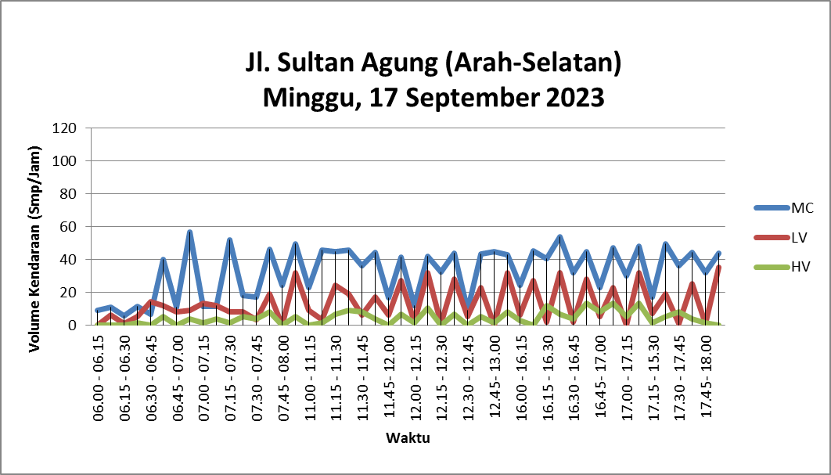
Gambar 4.8. Grafik Fluktuasi Volume Kendaraan pada Jl. Sultan Agung (Arah Selatan)
Sumber : Dokumen Pribadi Hasil Perhitungan Survey Volume.

Pada gambar 4.8 Grafik Fluktuasi Volume Kendaraan pada Jl. Sultan Agung (Arah Selatan) menunjukkan adanya fluktuasi turun dan naik volume kendaraan pada setiap 15 menit. Grafik diatas menunjukan Rekap volume terpadat terjadi pada sore hari sebesar 516,5 smp/jam, total kendaraan tertingi tepatnya pada pukul 16:15 – 16:45 WIB dengan total nilai kendaraan sebesar 146,2 Smp/Jam dengan rincian MC = 90 smp/jam, LV = 34 smp/jam dan HV = 18,2 smp/jam.

Tabel 4.8.Volume kendaraan Jl.Sultan Agung Arah Utara.
VOLUME LALU LINTAS KEND/JAM
Hari/Tanggal |  |  | : Minggu,17,09,2023 |  |  |  | Gambar :
Surveyor |  |  | : Miranti (ST), Yulita .L(LT)
Waktu |  |  | : 06.00- 18. 00 WIB
Cuaca |  |  | : Cerah berawan
Arus Lalu Lintas |  |  | :Jl. Sultan Agung Arah Utara)
No | Waktu |  | Arah | SMP |  |  | SMP |  |  | Total | Volume tersibuk (Smp/Jam)
 |  |  |  | MC | LV | HV | MC | LV | HV
 |  |  |  | 0,4 | 1 | 1,3
1. | 06.00 - 06.15 |  | LT | 7,2 | 2 | 0 | 19,6 | 3 | 2,6 | 25,2 | 225,7
 |  |  | ST | 12,4 | 7 | 2,6
2. | 06.15 - 06.30 |  | LT | 6,8 | 0 | 0 | 12 | 7 | 0 | 19 | 274,9
 |  |  | ST | 5,2 | 6 | 0
3. | 06.30 - 06.45 |  | LT | 13,2 | 6 | 0 | 60 | 12 | 5,2 | 77,2 | 354,4
 |  |  | ST | 46,8 | 12 | 5,2
4. | 06.45 - 07.00 |  | LT | 40 | 7 | 0 | 78,8 | 19 | 6,5 | 104,3 | 365,4
 |  |  | ST | 38,8 | 7 | 6,5
5. | 07.00 - 07.15 |  | LT | 27,6 | 7 | 0 | 55,2 | 14 | 5,2 | 74,4 | 318,3
 |  |  | ST | 27,6 | 17 | 5,2
6. | 07.15 - 07.30 |  | LT | 51,6 | 0 | 0 | 77,6 | 17 | 3,9 | 98,5 | 243,9
 |  |  | ST | 26 | 14 | 3,9
7. | 07.30 - 07.45 |  | LT | 28,8 | 0 | 0 | 66,4 | 14 | 7,8 | 88,2 | 382,9
 |  |  | ST | 37,6 | 13 | 7,8
8. | 07.45 - 08.00 |  | LT | 21,2 | 0 | 0 | 41,6 | 13 | 2,6 | 57,2 | 406,6
 |  |  | ST | 20,4 | 4 | 2,6
9. | 11.00 - 11.15 |  | LT | 21,6 | 8 | 2,6 | 74,4 | 28 | 6,5 | 108,9 | 455,4
 |  |  | ST | 52,8 | 20 | 3,9
10. | 11.15 - 11.30 |  | LT | 41,2 | 11 | 0 | 80,8 | 40 | 7,8 | 128,6 | 443,1
 |  |  | ST | 39,6 | 29 | 7,8
11. | 11.30 - 11.45 |  | LT | 23,2 | 4 | 2,6 | 69,2 | 31 | 11,7 | 111,9 | 425
 |  |  | ST | 46 | 27 | 9,1
12. | 11.45- 12.00 |  | LT | 23,6 | 6 | 0 | 68,8 | 32 | 5,2 | 106 | 422,7
 |  |  | ST | 45,2 | 26 | 5,2

No | Waktu | Arah | SMP |  |  | SMP |  |  | Total | Volume tersibuk (Smp/Jam)
 |  |  | MC | LV | HV | MC | LV | HV
 |  |  | 0,4 | 1 | 1,3
13. | 12.00 - 12.15 | LT | 32,4 | 2 | 0 | 70,4 | 21 | 5,2 | 96,6 | 399,3
 |  | ST | 38 | 19 | 5,2
14. | 12.15 - 12.30 | LT | 21,2 | 3 | 0 | 66,8 | 32 | 11,7 | 110,5 | 413,4
 |  | ST | 45,6 | 29 | 11,7
15. | 12.30 - 12.45 | LT | 24 | 7 | 0 | 70 | 37 | 2,6 | 109,6 | 441,6
 |  | ST | 46 | 30 | 2,6
16. | 12.45- 13.00 | LT | 7,6 | 1 | 0 | 54,8 | 20 | 7,8 | 82,6 | 465,2
 |  | ST | 47,2 | 19 | 7,8
17. | 16.00 - 16.15 | LT | 3,2 | 9 | 1,3 | 70,8 | 36 | 3,9 | 110,7 | 505,6
 |  | ST | 67,6 | 27 | 2,6
18. | 16.15 - 16.30 | LT | 44 | 6 | 0 | 108,8 | 26 | 3,9 | 138,7 | 527,8
 |  | ST | 64,8 | 20 | 3,9
19. | 16.30 - 16.45 | LT | 34 | 6 | 0 | 94,4 | 31 | 7,8 | 133,2 | 512,7
 |  | ST | 60,4 | 25 | 7,8
20. | 16.45- 17.00 | LT | 21,2 | 5 | 0 | 84,8 | 33 | 5,2 | 123 | 516,6
 |  | ST | 63,6 | 28 | 5,2
21. | 17.00 - 17.15 | LT | 8,4 | 6 | 0 | 88 | 41 | 3,9 | 132,9 | 497,1
 |  | ST | 79,6 | 35 | 3,9
22. | 17.15 - 15.30 | LT | 22,8 | 4 | 2,6 | 88,4 | 30 | 5,2 | 123,6 | 364,2
 |  | ST | 65,6 | 26 | 2,6
23. | 17.30 - 17.45 | LT | 15,6 | 3 | 0 | 98,4 | 27 | 11,7 | 137,1 | 240,6
 |  | ST | 82,8 | 24 | 11,7
24. | 17.45- 18.00 | LT | 14,4 | 4 | 0 | 64 | 33 | 6,5 | 103,5 | 103,5
 |  | ST | 49,6 | 29 | 6,5
Sumber : Dokumen Pribadi Hasil Perhitungan Survey Volume.

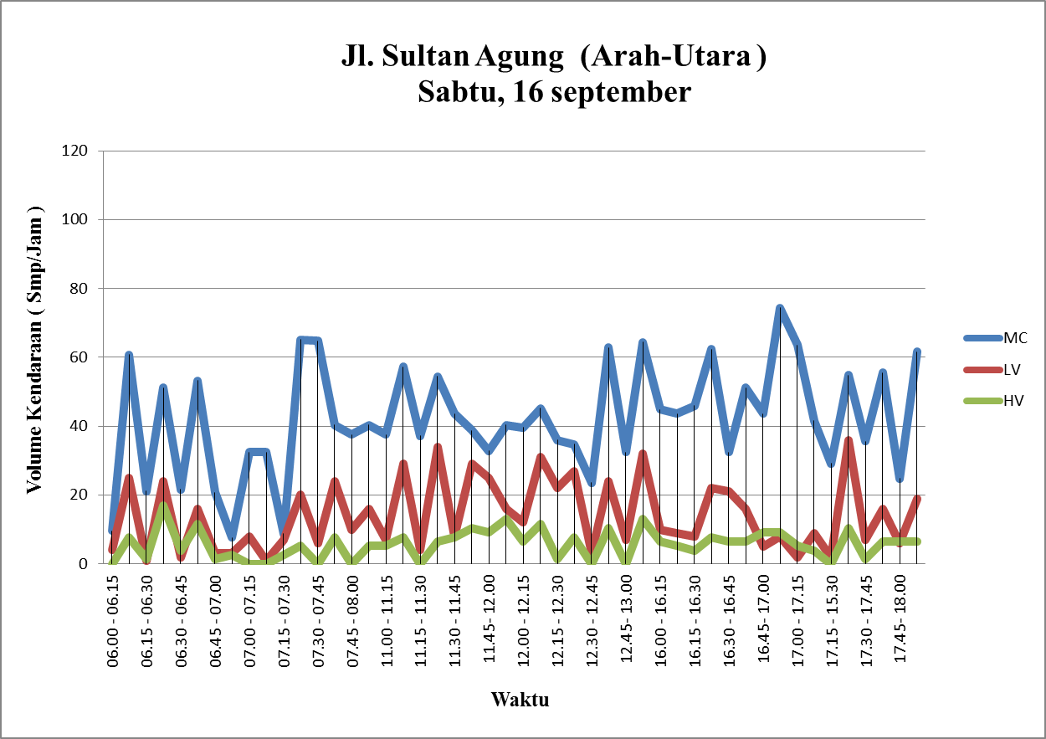
Gambar 4.9. Grafik Fluktuasi Volume Kendaraan pada Jl. Sultan Agung (Arah Utara)
Sumber : Dokumen Pribadi Hasil Perhitungan Survey Volume.

Pada gambar 4.9 Grafik Fluktuasi Volume Kendaraan pada Jl. Sultan Agung (Arah Utara) menunjukkan adanya fluktuasi turun dan naik volume kendaraan pada setiap 15 menit. Grafik diatas menunjukan Rekap volume terpadat terjadi pada sore hari sebesar 540,6 smp/jam, total kendaraan tertingi tepatnya pada pukul 16:45 – 17:00 WIB dengan total nilai kendaraan sebesar 146,2 Smp/Jam dengan rincian MC = 101,6 smp/jam, LV = 33 smp/jam dan HV = 5,2 smp/jam.

Tabel 4.9.Volume kendaraan Jl.MT.Haryono Arah Timur.
VOLUME LALU LINTAS KEND/JAM
Hari/Tanggal |  | : Minggu,17,09,2023 |  |  |  | 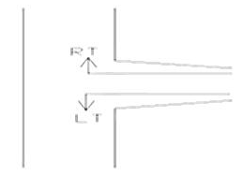  Gambar :
Surveyor |  | : Sri Widiyani (LT) dan Amanda (RT)
Waktu |  | : 06.00- 18. 00 WIB
Cuaca |  | : Cerah berawan
Arus Lalu Lintas |  | :Jl. MT. Haryono (Arah Timur )
No | Waktu | Arah | SMP |  |  | SMP |  |  | Total | Volume tersibuk (Smp/Jam)
 |  |  | MC | LV | HV | MC | LV | HV
 |  |  | 0,4 | 1 | 1,3
1. | 06.00 - 06.15 | LT | 4 | 3 | 0 | 15,6 | 4 | 0 | 19,6 | 86
 |  | RT | 11,6 | 0 | 0
2. | 06.15 - 06.30 | LT | 4 | 3 | 0 | 12 | 3 | 0 | 15 | 101,6
 |  | RT | 8 | 0 | 0
3. | 06.30 - 06.45 | LT | 4,8 | 8 | 0 | 8,4 | 8 | 0 | 16,4 | 139,8
 |  | RT | 3,6 | 2 | 0
4. | 06.45 - 07.00 | LT | 9,6 | 5 | 3,9 | 22,8 | 7 | 5,2 | 35 | 178,9
 |  | RT | 13,2 | 4 | 1,3
5. | 07.00 - 07.15 | LT | 8 | 10 | 5,2 | 16 | 14 | 5,2 | 35,2 | 187,3
 |  | RT | 8 | 3 | 0
6. | 07.15 - 07.30 | LT | 27,2 | 4 | 2,6 | 43,6 | 7 | 2,6 | 53,2 | 152,1
 |  | RT | 16,4 | 5 | 0
7. | 07.30 - 07.45 | RT | 15,2 | 5 | 3,9 | 41,6 | 10 | 3,9 | 55,5 | 223,3
 |  | RT | 26,4 | 0 | 0
8. | 07.45 - 08.00 | RT | 21,6 | 3 | 0 | 40,4 | 3 | 0 | 43,4 | 235,7
 |  | RT | 18,8 | 1 | 0
9. | 11.00 - 11.15 | LT | 12 | 9 | 0 | 46,4 | 13 | 1,3 | 60,7 | 254,5
 |  | RT | 34,4 | 4 | 1,3
10. | 11.15 - 11.30 | LT | 12,8 | 10 | 0 | 44,4 | 18 | 1,3 | 63,7 | 262
 |  | RT | 31,6 | 8 | 1,3
11. | 11.30 - 11.45 | LT | 19,6 | 5 | 1,3 | 55,6 | 11 | 1,3 | 67,9 | 251,5
 |  | RT | 36 | 6 | 0
12. | 11.45- 12.00 | LT | 20,4 | 5 | 0 | 55,2 | 7 | 0 | 62,2 | 256
 |  | RT | 34,8 | 2 | 0

No | Waktu | Arah | SMP |  |  | SMP |  |  | Total | Volume tersibuk (Smp/Jam)
 |  |  | MC | LV | HV | MC | LV | HV
 |  |  | 0,4 | 1 | 1,3
13. | 12.00 - 12.15 | LT | 20 | 4 | 0 | 55,6 | 10 | 2,6 | 68,2 | 247,6
 |  | RT | 35,6 | 6 | 2,6
14. | 12.15 - 12.30 | LT | 16 | 3 | 0 | 47,2 | 6 | 0 | 53,2 | 253
 |  | RT | 31,2 | 3 | 0
15. | 12.30 - 12.45 | RT | 24,4 | 6 | 0 | 60,4 | 12 | 0 | 72,4 | 276,2
 |  | RT | 36 | 6 | 0
16. | 12.45- 13.00 | RT | 18,4 | 5 | 0 | 46,8 | 7 | 0 | 53,8 | 295,7
 |  | RT | 28,4 | 2 | 0
17. | 16.00 - 16.15 | LT | 25,2 | 5 | 0 | 63,6 | 10 | 0 | 73,6 | 297,4
 |  | RT | 38,4 | 5 | 0
18. | 16.15 - 16.30 | LT | 25,6 | 7 | 0 | 62,4 | 14 | 0 | 76,4 | 340,5
 |  | RT | 36,8 | 7 | 0
19. | 16.30 - 16.45 | LT | 34 | 7 | 0 | 73,6 | 17 | 1,3 | 91,9 | 345,3
 |  | RT | 39,6 | 10 | 1,3
20. | 16.45- 17.00 | LT | 24 | 2 | 0 | 51,2 | 3 | 1,3 | 55,5 | 306,2
 |  | RT | 27,2 | 1 | 1,3
21. | 17.00 - 17.15 | LT | 36 | 4 | 1,3 | 102,8 | 10 | 3,9 | 116,7 | 355,4
 |  | RT | 66,8 | 6 | 2,6
22. | 17.15 - 15.30 | LT | 30 | 4 | 0 | 73,2 | 8 | 0 | 81,2 | 238,7
 |  | RT | 43,2 | 4 | 0
23. | 17.30 - 17.45 | LT | 18 | 6 | 2,6 | 37,2 | 13 | 2,6 | 52,8 | 157,5
 |  | RT | 19,2 | 7 | 0
24. | 17.45- 18.00 | LT | 42 | 4 | 3,9 | 88,8 | 12 | 3,9 | 104,7 | 104,7
 |  | RT | 46,8 | 8 | 0
Sumber : Dokumen Pribadi Hasil Perhitungan Survey Volume.

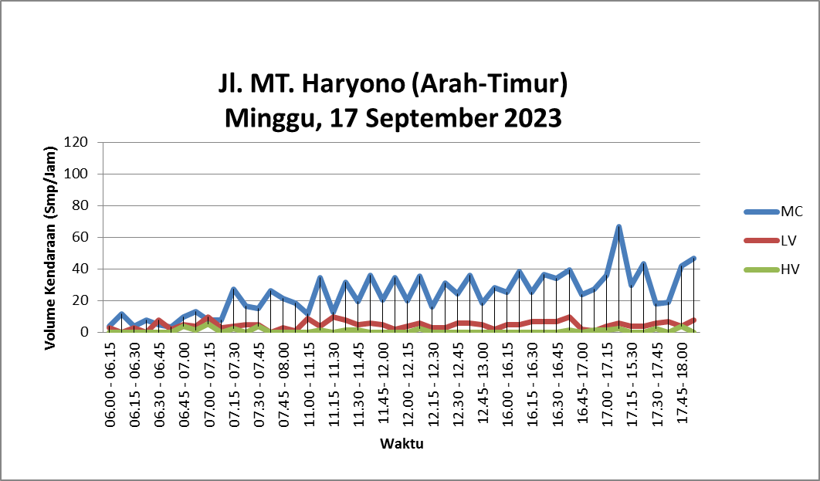
Gambar 4.10. Grafik Fluktuasi Volume Kendaraan pada Jl. MT. Haryono (Arah Timur )
Sumber : Dokumen Pribadi Hasil Perhitungan Survey Volume.

Pada gambar 4.10 Grafik Volume Kendaraan pada Jl. MT. Haryono (Arah Timur) menunjukkan adanya fluktuasi turun dan naik volume kendaraan pada setiap 15 menit. Grafik diatas menunjukan Rekap volume terpadat terjadi pada sore hari sebesar 355,4 smp/jam, total kendaraan tertingi tepatnya pada pukul 17:00-17:15 WIB dengan total nilai kendaraan sebesar 116,7 Smp/Jam dengan rincian MC = 102,8 smp/jam, LV = 10 smp/jam dan HV = 3,9 smp/jam.

Tabel 4.10. Puncak Volume lalu lintas hari Minggu pada simpang Indomaret Sultan Agung pada tanggal 17 September 2023
Jam | Kaki simpang | Arah | Arus dan puncak Smp/Jam |  |  | Total Smp/Jam
 |  |  | MC | LV | HV
16:15 - 17:00 | A.Jl. Sultan Agung (Arah Selatan) | ST | 193,6 | 115 | 45,5 | 354,1
 |  | RT | 124,8 | 9 | 28,6 | 162,4
 | C.Jl. MT. Haryono (Arah Timur ) | LT | 126 | 18 | 7,8 | 151,8
 |  | RT | 176 | 25 | 2,6 | 203,6
 | B.Jl. Sultan Agung (Arah Utara) | ST | 291,6 | 135 | 23,4 | 450
 |  | LT | 68 | 20 | 2,6 | 90,6
Total |  |  | 980 | 322 | 110,5 | 1412,5

Sumber : Dokumen Pribadi Hasil Perhitungan Survey Volume.
Catatan :
ST = Straight
RT = Right
LT = Left
Dari hasil tabel di atas menunjukan bahwa untuk arus lalu lintas Simpang indomaret Sultan Agung diketahui jam puncak pada hari Sabtu pukul 16:15 - 17:00 WIB dengan jumlah kendaraan MC = 980 smp/jam, LV = 322 smp/jam, HV = 110,5 smp/jam. Kendaraan yang mendominasi yang melewati simpang adalah kendaraan motor yang diikuti kendaraan ringan dan kendaraan berat dengan total volume kendaraan 1412,5 smp/jam.

Puncak Volume lalu lintas hari senin pada simpang Indomaret Sultan Agung pada tanggal 18 September 2023.

Tabel 4.11.Volume kendaraan Jl.Sultan Agung Arah Selatan.
VOLUME LALU LINTAS KEND/JAM
Hari/Tanggal |  | :Senin,18,09,2023 |  |  |  | 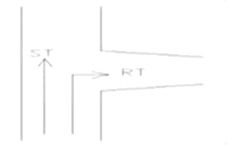  Gambar :
Surveyor |  | : Sri Widiyani (ST) dan Mutiara Dwi (RT)
Waktu |  | : 06.00- 18. 00 WIB
Cuaca |  | : Cerah berawan
Arus Lalu Lintas |  | : Jl. Sultan Agung Arah Selatan)
No | Waktu | Arah | SMP |  |  | SMP |  |  | Total | Volume tersibuk (Smp/Jam)
 |  |  | MC | LV | HV | MC | LV | HV
 |  |  | 0,4 | 1 | 1,3
1. | 06.00 - 06.15 | RT | 40,4 | 5 | 2,6 | 90 | 6 | 5,2 | 101,2 | 557,6
 |  | ST | 49,6 | 10 | 2,6
2. | 06.15 - 06.30 | RT | 40,8 | 7 | 0 | 136,4 | 17 | 3,9 | 157,3 | 636,9
 |  | ST | 95,6 | 14 | 3,9
3. | 06.30 - 06.45 | RT | 41,6 | 9 | 5,2 | 100 | 23 | 10,4 | 133,4 | 631
 |  | ST | 58,4 | 10 | 5,2
4. | 06.45 - 07.00 | RT | 44,8 | 12 | 2,6 | 132 | 22 | 11,7 | 165,7 | 666,8
 |  | ST | 87,2 | 19 | 9,1
5. | 07.00 - 07.15 | RT | 41,6 | 7 | 3,9 | 137,6 | 26 | 16,9 | 180,5 | 645,9
 |  | ST | 96 | 28 | 13
6. | 07.15 - 07.30 | RT | 47,2 | 5 | 3,9 | 108 | 33 | 10,4 | 151,4 | 465,4
 |  | ST | 60,8 | 15 | 6,5
7. | 07.30 - 07.45 | RT | 43,6 | 6 | 9,1 | 130 | 21 | 18,2 | 169,2 | 500,3
 |  | ST | 86,4 | 21 | 9,1
8. | 07.45 - 08.00 | RT | 43,2 | 9 | 10,4 | 88,8 | 30 | 26 | 144,8 | 415,7
 |  | ST | 45,6 | 24 | 15,6

No | Waktu | Arah | SMP |  |  | SMP |  |  | Total | Volume tersibuk (Smp/Jam)
 |  |  | MC | LV | HV | MC | LV | HV
 |  |  | 0,4 | 1 | 1,3
9. | 11.00 - 11.15 | RT | 36 | 3 | 2,6 | 76,8 | 5 | 7,8 | 89,6 | 375,5
 |  | ST | 40,8 | 2 | 5,2
10. | 11.15 - 11.30 | RT | 44 | 5 | 0 | 86,4 | 9 | 1,3 | 96,7 | 384,9
 |  | ST | 42,4 | 4 | 1,3
11. | 11.30 - 11.45 | RT | 29,6 | 6 | 0 | 75,6 | 9 | 0 | 84,6 | 386,8
 |  | ST | 46 | 3 | 0
12. | 11.45- 12.00 | RT | 46,4 | 2 | 3,9 | 92,8 | 4 | 7,8 | 104,6 | 415,7
 |  | ST | 46,4 | 2 | 3,9
13. | 12.00 - 12.15 | RT | 37,2 | 4 | 0 | 84,8 | 9 | 5,2 | 99 | 419,1
 |  | ST | 47,6 | 5 | 5,2
14. | 12.15 - 12.30 | RT | 35,2 | 10 | 0 | 82 | 14 | 2,6 | 98,6 | 510,7
 |  | ST | 46,8 | 4 | 2,6
15. | 12.30 - 12.45 | RT | 36,8 | 11 | 0 | 89,6 | 20 | 3,9 | 113,5 | 598
 |  | ST | 52,8 | 9 | 3,9
16. | 12.45- 13.00 | RT | 43,6 | 4 | 0 | 100 | 8 | 0 | 108 | 638,1
 |  | ST | 56,4 | 4 | 0
17. | 16.00 - 16.15 | RT | 57,6 | 6 | 2,6 | 144 | 31 | 15,6 | 190,6 | 692,1
 |  | ST | 86,4 | 25 | 13
18. | 16.15 - 16.30 | RT | 44 | 10 | 2,6 | 164,4 | 15 | 6,5 | 185,9 | 623,6
 |  | ST | 120,4 | 5 | 3,9
19. | 16.30 - 16.45 | RT | 54 | 3 | 2,6 | 115,2 | 28 | 10,4 | 153,6 | 588,9
 |  | ST | 61,2 | 25 | 7,8
20. | 16.45- 17.00 | RT | 48,8 | 2 | 2,6 | 112 | 37 | 13 | 162 | 551,5
 |  | ST | 63,2 | 35 | 10,4
21. | 17.00 - 17.15 | RT | 46 | 8 | 1,3 | 92,4 | 18 | 11,7 | 122,1 | 534,1
 |  | ST | 46,4 | 10 | 10,4
22. | 17.15 - 15.30 | RT | 48,4 | 6 | 5,2 | 109,2 | 29 | 13 | 151,2 | 412
 |  | ST | 60,8 | 23 | 7,8
23. | 17.30 - 17.45 | RT | 41,2 | 9 | 1,3 | 86,8 | 19 | 10,4 | 116,2 | 260,8
 |  | ST | 45,6 | 10 | 9,1
24. | 17.45- 18.00 | RT | 44,8 | 13 | 0 | 107,6 | 37 | 0 | 144,6 | 144,6
 |  | ST | 62,8 | 24 | 0

Sumber : Dokumen Pribadi Hasil Perhitungan Survey Volume.
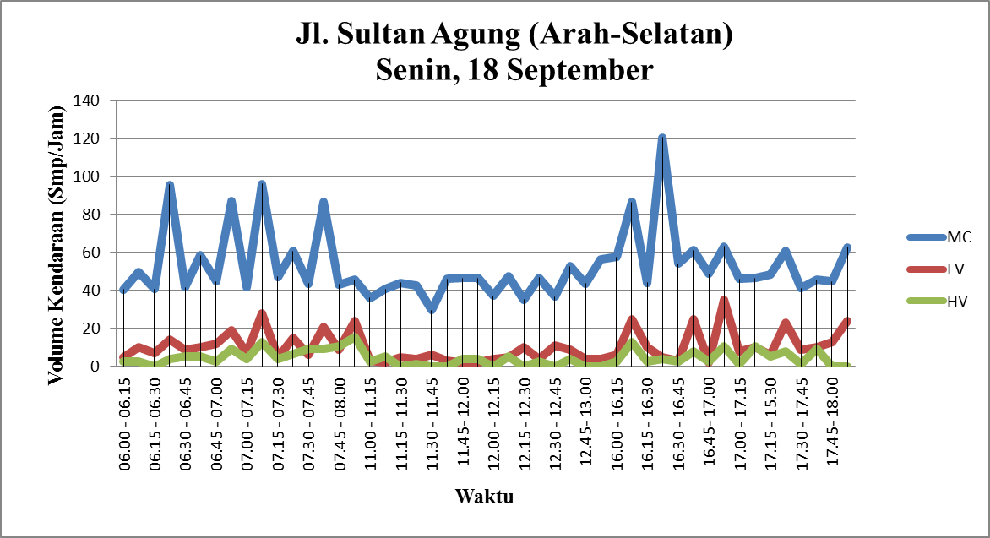
Gambar 4.11. Grafik Fluktuasi Volume Kendaraan pada Jl. Sultan Agung (Arah Selatan)
Sumber : Dokumen Pribadi Hasil Perhitungan Survey Volume.

Pada gambar 4.11 Grafik Fluktuasi Volume Kendaraan pada Jl. Sultan Agung (Arah Selatan ) menunjukkan adanya fluktuasi turun dan naik volume kendaraan pada setiap 15 menit. Grafik diatas menunjukan Rekap volume terpadat terjadi pada sore hari sebesar 692,1smp/jam, total kendaraan tertingi tepatnya pada pukul 16:00-16:15 WIB dengan total nilai kendaraan sebesar 190,6 Smp/Jam dengan rincian MC = 144 smp/jam, LV = 31 smp/jam dan HV = 15,6 smp/jam.

Tabel 4.12.Volume kendaraan Jl.Sultan Agung Arah Utara
VOLUME LALU LINTAS KEND/JAM
Hari/Tanggal |  |  | :Senin,18,09,2023 |  |  |  | 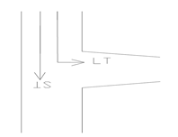  Gambar :
Surveyor |  |  | : Amanda R(ST) , M. Akhmad(LT)
Waktu |  |  | : 06.00- 18. 00 WIB
Cuaca |  |  | : Cerah berawan
Arus Lalu Lintas |  |  | : Jl. Sultan Agung Arah Utara)
No | Waktu |  | Arah | SMP |  |  | SMP |  |  | Total | Volume tersibuk (Smp/Jam)
 |  |  |  | MC | LV | HV | MC | LV | HV
 |  |  |  | 0,4 | 1 | 1,3
1. | 06.00 - 06.15 |  | LT | 40,8 | 3 | 0 | 92 | 4 | 1,3 | 97,3 | 439,1
 |  |  | ST | 51,2 | 8 | 1,3
2. | 06.15 - 06.30 |  | LT | 41,6 | 6 | 0 | 88,8 | 14 | 0 | 102,8 | 472,3
 |  |  | ST | 47,2 | 15 | 0
3. | 06.30 - 06.45 |  | LT | 40,8 | 9 | 0 | 90 | 24 | 1,3 | 115,3 | 497
 |  |  | ST | 49,2 | 13 | 1,3
4. | 06.45 - 07.00 |  | LT | 44,8 | 5 | 1,3 | 99,2 | 18 | 6,5 | 123,7 | 494,7
 |  |  | ST | 54,4 | 13 | 5,2
5. | 07.00 - 07.15 |  | LT | 42,4 | 7 | 2,6 | 104 | 20 | 6,5 | 130,5 | 496,7
 |  |  | ST | 61,6 | 9 | 3,9
6. | 07.15 - 07.30 |  | LT | 44,8 | 6 | 1,3 | 106 | 15 | 6,5 | 127,5 | 366,2
 |  |  | ST | 61,2 | 8 | 5,2
7. | 07.30 - 07.45 |  | LT | 43,2 | 4 | 2,6 | 93,2 | 12 | 7,8 | 113 | 549,5
 |  |  | ST | 50 | 16 | 5,2
8. | 07.45 - 08.00 |  | LT | 45,2 | 5 | 2,6 | 95,6 | 21 | 9,1 | 125,7 | 578,9
 |  |  | ST | 50,4 | 9 | 6,5
9. | 11.00 - 11.15 |  | LT | 21,2 | 7 | 5,2 | 105,2 | 16 | 32,5 | 153,7 | 581
 |  |  | ST | 84 | 9 | 27,3
10. | 11.15 - 11.30 |  | LT | 32,8 | 4 | 0 | 114,4 | 18 | 24,7 | 157,1 | 571,8
 |  |  | ST | 81,6 | 14 | 24,7
11. | 11.30 - 11.45 |  | LT | 38 | 8 | 2,6 | 79,2 | 32 | 31,2 | 142,4 | 527,7
 |  |  | ST | 41,2 | 24 | 28,6
12. | 11.45- 12.00 |  | LT | 34,4 | 9 | 1,3 | 84,4 | 20 | 23,4 | 127,8 | 522,5
 |  |  | ST | 50 | 11 | 22,1
13. | 12.00 - 12.15 |  | LT | 36 | 12 | 0 | 78 | 34 | 32,5 | 144,5 | 501,1
 |  |  | ST | 42 | 22 | 32,5

No | Waktu | Arah | SMP |  |  | SMP |  |  | Total | Volume tersibuk (Smp/Jam)
 |  |  | MC | LV | HV | MC | LV | HV
 |  |  | 0,4 | 1 | 1,3
14. | 12.15 - 12.30 | LT | 29,6 | 13 | 0 | 86,8 | 21 | 5,2 | 113 | 480,7
 |  | ST | 57,2 | 8 | 5,2
15. | 12.30 - 12.45 | LT | 34,8 | 10 | 2,6 | 90,4 | 26 | 20,8 | 137,2 | 501
 |  | ST | 55,6 | 16 | 18,2
16. | 12.45- 13.00 | LT | 40,8 | 8 | 0 | 82 | 14 | 10,4 | 106,4 | 567,6
 |  | ST | 41,2 | 6 | 10,4
17. | 16.00 - 16.15 | LT | 46,4 | 9 | 1,3 | 96,8 | 26 | 1,3 | 124,1 | 618,3
 |  | ST | 50,4 | 17 | 0
18. | 16.15 - 16.30 | LT | 42 | 6 | 1,3 | 104 | 28 | 1,3 | 133,3 | 682,6
 |  | ST | 62 | 22 | 0
19. | 16.30 - 16.45 | LT | 56 | 7 | 1,3 | 152,4 | 41 | 10,4 | 203,8 | 719,9
 |  | ST | 96,4 | 34 | 9,1
20. | 16.45- 17.00 | LT | 48 | 9 | 3,9 | 123,2 | 30 | 3,9 | 157,1 | 670,1
 |  | ST | 75,2 | 21 | 0
21. | 17.00 - 17.15 | LT | 54,8 | 5 | 1,3 | 128,8 | 44 | 15,6 | 188,4 | 635,6
 |  | ST | 74 | 39 | 14,3
22. | 17.15 - 15.30 | LT | 56,8 | 6 | 0 | 131,2 | 29 | 10,4 | 170,6 | 447,2
 |  | ST | 74,4 | 23 | 10,4
23. | 17.30 - 17.45 | LT | 41,6 | 7 | 0 | 90 | 51 | 13 | 154 | 276,6
 |  | ST | 48,4 | 44 | 13
24. | 17.45- 18.00 | LT | 42,4 | 6 | 2,6 | 96 | 24 | 2,6 | 122,6 | 122,6
 |  | ST | 53,6 | 18 | 0
Sumber : Dokumen Pribadi Hasil Perhitungan Survey Volume.

Gambar 4.12. Grafik Fluktuasi Volume Kendaraan pada Jl. Sultan Agung (Arah Utara)
Sumber : Dokumen Pribadi Hasil Perhitungan Survey Volume.

Pada gambar 4.12 Grafik Fluktuasi Volume Kendaraan pada Jl. Sultan Agung (Arah Utara) menunjukkan adanya fluktuasi turun dan naik volume kendaraan pada setiap 15 menit. Grafik diatas menunjukan Rekap volume terpadat terjadi pada sore hari sebesar 719,9 smp/jam, total kendaraan tertingi tepatnya pada pukul 16:00-16:15 WIB dengan total nilai kendaraan sebesar 203,8 Smp/Jam dengan rincian MC = 152,4 smp/jam, LV = 41 smp/jam dan HV = 10,4 smp/jam.

Tabel 4.13.Volume kendaraan Jl.MT.Haryono Arah Timur
VOLUME LALU LINTAS KEND/JAM
Hari/Tanggal |  |  |  |  | :Senin,18,09,2023 |  |  |  |  |  |  |  | Gambar :
Surveyor |  |  |  |  | : Slamet M (RT) dan Umi A ( LT)
Waktu |  |  |  |  | : 06.00- 18. 00 WIB
Cuaca |  |  |  |  | : Cerah berawan
Arus Lalu Lintas |  |  |  |  | :Jl. MT. Haryono (Arah Timur)
No |  | Waktu |  |  | Arah | SMP |  |  |  |  |  |  | SMP |  |  |  |  | Total |  | Volume tersibuk (Smp/Jam)
 |  |  |  |  |  | MC |  | LV |  | HV |  |  | MC |  | LV |  | HV
 |  |  |  |  |  | 0,4 |  | 1 |  | 1,3
1. |  | 06.00 - 06.15 |  |  | LT | 42 |  | 7 |  | 0 |  |  | 88,4 |  | 8 |  | 0 | 96,4 |  | 394,8
 |  |  |  |  | RT | 46,4 |  | 10 |  | 0
2. |  | 06.15 - 06.30 |  |  | LT | 36,8 |  | 11 |  | 0 |  |  | 78 |  | 21 |  | 0 | 99 |  | 415,9
 |  |  |  |  | RT | 41,2 |  | 15 |  | 0
3. |  | 06.30 - 06.45 |  |  | LT | 29,2 |  | 3 |  | 2,6 |  |  | 75,6 |  | 18 |  | 3,9 | 97,5 |  | 429,4
 |  |  |  |  | RT | 46,4 |  | 7 |  | 1,3
4. |  | 06.45 - 07.00 |  |  | LT | 40,8 |  | 4 |  | 3,9 |  |  | 84,4 |  | 11 |  | 6,5 | 101,9 |  | 449,9
 |  |  |  |  | RT | 43,6 |  | 10 |  | 2,6
5. |  | 07.00 - 07.15 |  |  | LT | 41,2 |  | 4 |  | 1,3 |  |  | 99,6 |  | 14 |  | 3,9 | 117,5 |  | 448,6
 |  |  |  |  | RT | 58,4 |  | 3 |  | 2,6
6. |  | 07.15 - 07.30 |  |  | LT | 46 |  | 11 |  | 1,3 |  |  | 97,2 |  | 14 |  | 1,3 | 112,5 |  | 331,1
 |  |  |  |  | RT | 51,2 |  | 12 |  | 0
7. |  | 07.30 - 07.45 |  |  | RT | 50,4 |  | 8 |  | 0 |  |  | 98 |  | 20 |  | 0 | 118 |  | 350,5
 |  |  |  |  | RT | 47,6 |  | 10 |  | 0
8. |  | 07.45 - 08.00 |  |  | LT | 38,8 |  | 5 |  | 0 |  |  | 85,6 |  | 15 |  | 0 | 100,6 |  | 303
 |  |  |  |  | RT | 46,8 |  | 7 |  | 0
9. |  | 11.00 - 11.15 |  |  | LT | 26 |  | 3 |  | 1,3 |  |  | 57,2 |  | 7 |  | 5,2 | 69,4 |  | 277,4
 |  |  |  |  | RT | 31,2 |  | 4 |  | 3,9
10. |  | 11.15 - 11.30 |  |  | LT | 20,4 |  | 13 |  | 1,3 |  |  | 47,2 |  | 14 |  | 1,3 | 62,5 |  | 293
 |  |  |  |  | RT | 26,8 |  | 1 |  | 0
11. |  | 11.30 - 11.45 |  |  | LT | 26 |  | 3 |  | 0 |  |  | 61,2 |  | 8 |  | 1,3 | 70,5 |  | 332,2
 |  |  |  |  | RT | 35,2 |  | 5 |  | 1,3
12. |  | 11.45- 12.00 |  |  | LT | 29,6 |  | 5 |  | 0 |  |  | 60,4 |  | 12 |  | 2,6 | 75 |  | 367,3
 |  |  |  |  | RT | 30,8 |  | 7 |  | 2,6
13. |  | 12.00 - 12.15 |  |  | LT | 34,8 |  | 2 |  | 1,3 |  |  | 60,8 |  | 19 |  | 5,2 | 85 |  | 403
 |  |  |  |  | RT | 26 |  | 17 |  | 3,9
No | Waktu |  |  | Arah |  |  | SMP |  |  |  |  | SMP |  |  |  |  |  |  | Total |  | Volume tersibuk (Smp/Jam)
 |  |  |  |  |  |  | MC |  | LV |  | HV | MC |  | LV |  | HV
 |  |  |  |  |  |  | 0,4 |  | 1 |  | 1,3
14. | 12.15 - 12.30 |  |  | LT |  |  | 39,2 |  | 14 |  | 1,3 | 70,8 |  | 27 |  | 3,9 |  |  | 101,7 |  | 436,1
 |  |  |  | RT |  |  | 31,6 |  | 13 |  | 2,6
15. | 12.30 - 12.45 |  |  | LT |  |  | 53,6 |  | 7 |  | 0 | 89,6 |  | 16 |  | 0 |  |  | 105,6 |  | 458,4
 |  |  |  | RT |  |  | 36 |  | 9 |  | 0
16. | 12.45- 13.00 |  |  | LT |  |  | 43,2 |  | 8 |  | 0 | 92,4 |  | 17 |  | 1,3 |  |  | 110,7 |  | 466,5
 |  |  |  | RT |  |  | 49,2 |  | 9 |  | 1,3
17. | 16.00 - 16.15 |  |  | LT |  |  | 52,4 |  | 2 |  | 0 | 110,8 |  | 6 |  | 1,3 |  |  | 118,1 |  | 466,6
 |  |  |  | RT |  |  | 58,4 |  | 4 |  | 1,3
18. | 16.15 - 16.30 |  |  | LT |  |  | 51,2 |  | 3 |  | 2,6 | 112,4 |  | 9 |  | 2,6 |  |  | 124 |  | 454
 |  |  |  | RT |  |  | 61,2 |  | 6 |  | 0
19. | 16.30 - 16.45 |  |  | LT |  |  | 48,8 |  | 5 |  | 3,9 | 96,8 |  | 13 |  | 3,9 |  |  | 113,7 |  | 442
 |  |  |  | RT |  |  | 48 |  | 8 |  | 0
20. | 16.45- 17.00 |  |  | LT |  |  | 50 |  | 7 |  | 2,6 | 97,2 |  | 11 |  | 2,6 |  |  | 110,8 |  | 429,3
 |  |  |  | RT |  |  | 47,2 |  | 4 |  | 0
21. | 17.00 - 17.15 |  |  | LT |  |  | 41,2 |  | 12 |  | 0 | 87,2 |  | 17 |  | 1,3 |  |  | 105,5 |  | 430,5
 |  |  |  | RT |  |  | 46 |  | 5 |  | 1,3
22. | 17.15 - 15.30 |  |  | LT |  |  | 49,6 |  | 6 |  | 0 | 98 |  | 14 |  | 0 |  |  | 112 |  | 325
 |  |  |  | RT |  |  | 48,4 |  | 8 |  | 0
23. | 17.30 - 17.45 |  |  | LT |  |  | 45,2 |  | 4 |  | 0 | 90 |  | 11 |  | 0 |  |  | 101 |  | 213
 |  |  |  | RT |  |  | 44,8 |  | 7 |  | 0
24. | 17.45- 18.00 |  |  | LT |  |  | 46,8 |  | 10 |  | 5,2 | 88,8 |  | 18 |  | 5,2 |  |  | 112 |  | 112
 |  |  |  | RT |  |  | 42 |  | 8 |  | 0
Sumber : Dokumen Pribadi Hasil Perhitungan Survey Volume.

Gambar 4.13. Grafik Fluktuasi Volume Kendaraan pada Jl. MT. Haryono (Arah Timur)
Sumber : Dokumen Pribadi Hasil Perhitungan Survey Volume.

Pada gambar 4.13 Grafik Volume Kendaraan pada Jl. MT. Haryono (Arah Timur ) menunjukkan adanya fluktuasi turun dan naik volume kendaraan pada setiap 15 menit. Grafik diatas menunjukan Rekap volume terpadat terjadi pada sore hari sebesar 466,6 smp/jam, total kendaraan tertingi tepatnya pada pukul 16:00-16:15 WIB dengan total nilai kendaraan sebesar 118,1Smp/Jam dengan rincian MC = 110,8 smp/jam, LV = 6 smp/jam dan HV = 1.3 smp/jam.

Tabel 4.14. Puncak Volume lalu lintas hari senin pada simpang Indomaret Sultan Agung pada tanggal 18 September 2023.
Jam | Kaki simpang | Arah | Arus dan puncak Smp/Jam |  |  | Total Smp/Jam
 |  |  | MC | LV | HV
16:00-16:45 | A.Jl. Sultan Agung (Arah Selatan) | ST | 331,2 | 90 | 35,1 | 456,3
 |  | RT | 204,4 | 21 | 10,4 | 235,8
 | C.Jl. MT. Haryono (Arah Timur ) | LT | 202,4 | 17 | 9,1 | 228,5
 |  | RT | 214,8 | 22 | 1,3 | 238,1
 | B.Jl. Sultan Agung (Arah Utara) | ST | 320 | 117 | 33,8 | 470,8
 |  | LT | 215,6 | 27 | 6,5 | 249,1
Total |  |  | 1488,4 | 294 | 96,2 | 1878,6
Sumber : Dokumen Pribadi Hasil Perhitungan Survey Volume.
Catatan :
ST = Straight
RT = Right
LT = Left
Dari hasil tabel di atas menunjukan bahwa untuk arus lalu lintas Simpang indomaret Sultan Agung diketahui jam puncak pada hari Sabtu pukul 16:00-16:45 WIB dengan jumlah kendaraan MC = 1488,4 smp/jam, LV = 294 smp/jam, HV = 96,2 smp/jam. Kendaraan yang mendominasi yang melewati simpang adalah kendaraan motor yang diikuti kendaraan ringan dan kendaraan berat dengan total volume kendaraan 1878,6 smp/jam.

Puncak Volume lalu lintas hari jumat pada simpang Indomaret Sultan Agung pada tanggal 22 September 2023.

Tabel 4.15.Volume kendaraan Jl.Sultan Agung Arah Selatan
VOLUME LALU LINTAS KEND/JAM
Hari/Tanggal |  |  | :Jumat,22,09,2023 |  |  |  | 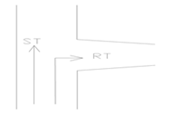  Gambar :
Surveyor |  |  | : Sri widiyani (ST) dan Mutiara D (RT)
Waktu |  |  | : 06.00- 18. 00 WIB
Cuaca |  |  | : Cerah Terik
Arus Lalu Lintas |  |  | : Jl. Sultan Agung (arah Selatan)
No | Waktu |  | Arah | SMP |  |  | SMP |  |  | Total | Volume tersibuk (Smp/Jam)
 |  |  |  | MC | LV | HV | MC | LV | HV
 |  |  |  | 0,4 | 1 | 1,3
1. | 06.00 - 06.15 |  | RT | 42 | 8 | 0 | 83,2 | 9 | 2,6 | 94,8 | 507,4
 |  |  | ST | 41,2 | 5 | 2,6
2. | 06.15 - 06.30 |  | RT | 40,4 | 7 | 2,6 | 88 | 12 | 5,2 | 105,2 | 562,9
 |  |  | ST | 47,6 | 8 | 2,6
3. | 06.30 - 06.45 |  | RT | 43,2 | 13 | 2,6 | 131,2 | 21 | 6,5 | 158,7 | 571,9
 |  |  | ST | 88 | 10 | 3,9
4. | 06.45 - 07.00 |  | RT | 41,6 | 6 | 2,6 | 123,6 | 16 | 9,1 | 148,7 | 579
 |  |  | ST | 82 | 11 | 6,5
5. | 07.00 - 07.15 |  | RT | 40,8 | 6 | 3,9 | 126,8 | 17 | 6,5 | 150,3 | 559,7
 |  |  | ST | 86 | 12 | 2,6
6. | 07.15 - 07.30 |  | RT | 43,6 | 6 | 0 | 93,6 | 18 | 2,6 | 114,2 | 409,4
 |  |  | ST | 50 | 23 | 2,6
7. | 07.30 - 07.45 |  | RT | 44 | 4 | 0 | 133,6 | 27 | 5,2 | 165,8 | 489,3
 |  |  | ST | 89,6 | 13 | 5,2
8. | 07.45 - 08.00 |  | RT | 39,2 | 5 | 3,9 | 88 | 18 | 23,4 | 129,4 | 416,5
 |  |  | ST | 48,8 | 15 | 19,5

No | Waktu | Arah | SMP |  |  | SMP |  |  | Total | Volume tersibuk (Smp/Jam)
 |  |  | MC | LV | HV | MC | LV | HV
 |  |  | 0,4 | 1 | 1,3
9. | 11.00 - 11.15 | RT | 40,4 | 4 | 0 | 85,2 | 8 | 3,9 | 97,1 | 379,4
 |  | ST | 44,8 | 4 | 3,9
10. | 11.15 - 11.30 | RT | 36,4 | 6 | 0 | 82,4 | 12 | 2,6 | 97 | 409,7
 |  | ST | 46 | 6 | 2,6
11. | 11.30 - 11.45 | RT | 34 | 2 | 0 | 79,2 | 6 | 7,8 | 93 | 448,1
 |  | ST | 45,2 | 4 | 7,8
12. | 11.45- 12.00 | RT | 29,6 | 3 | 0 | 75,2 | 8 | 9,1 | 92,3 | 472,1
 |  | ST | 45,6 | 5 | 9,1
13. | 12.00 - 12.15 | RT | 38,8 | 3 | 0 | 96,8 | 28 | 2,6 | 127,4 | 497,6
 |  | ST | 58 | 25 | 2,6
14. | 12.15 - 12.30 | RT | 34 | 11 | 2,6 | 97,6 | 30 | 7,8 | 135,4 | 527,7
 |  | ST | 63,6 | 19 | 5,2
15. | 12.30 - 12.45 | RT | 28,4 | 8 | 0 | 81,2 | 28 | 7,8 | 117 | 547
 |  | ST | 52,8 | 20 | 7,8
16. | 12.45- 13.00 | RT | 46,4 | 6 | 0 | 88,8 | 29 | 0 | 117,8 | 583
 |  | ST | 42,4 | 23 | 0
17. | 16.00 - 16.15 | RT | 46 | 7 | 0 | 133,6 | 20 | 3,9 | 157,5 | 629,9
 |  | ST | 87,6 | 13 | 3,9
18. | 16.15 - 16.30 | RT | 47,2 | 6 | 1,3 | 125,2 | 23 | 6,5 | 154,7 | 633,6
 |  | ST | 78 | 17 | 5,2
19. | 16.30 - 16.45 | RT | 47,2 | 5 | 2,6 | 119,6 | 23 | 10,4 | 153 | 640,9
 |  | ST | 72,4 | 18 | 7,8
20. | 16.45- 17.00 | RT | 46,8 | 5 | 2,6 | 122,8 | 25 | 16,9 | 164,7 | 644,2
 |  | ST | 76 | 20 | 14,3
21. | 17.00 - 17.15 | RT | 40,4 | 4 | 0 | 130,4 | 23 | 7,8 | 161,2 | 596,1
 |  | ST | 90 | 19 | 7,8
22. | 17.15 - 15.30 | RT | 38,8 | 5 | 1,3 | 122 | 27 | 13 | 162 | 434,9
 |  | ST | 83,2 | 22 | 11,7
23. | 17.30 - 17.45 | RT | 33,6 | 3 | 0 | 119,2 | 28 | 9,1 | 156,3 | 272,9
 |  | ST | 85,6 | 25 | 9,1
24. | 17.45- 18.00 | RT | 37,2 | 4 | 0 | 83,6 | 20 | 13 | 116,6 | 116,6
 |  | ST | 46,4 | 16 | 13

Sumber : Dokumen Pribadi Hasil Perhitungan Survey Volume.
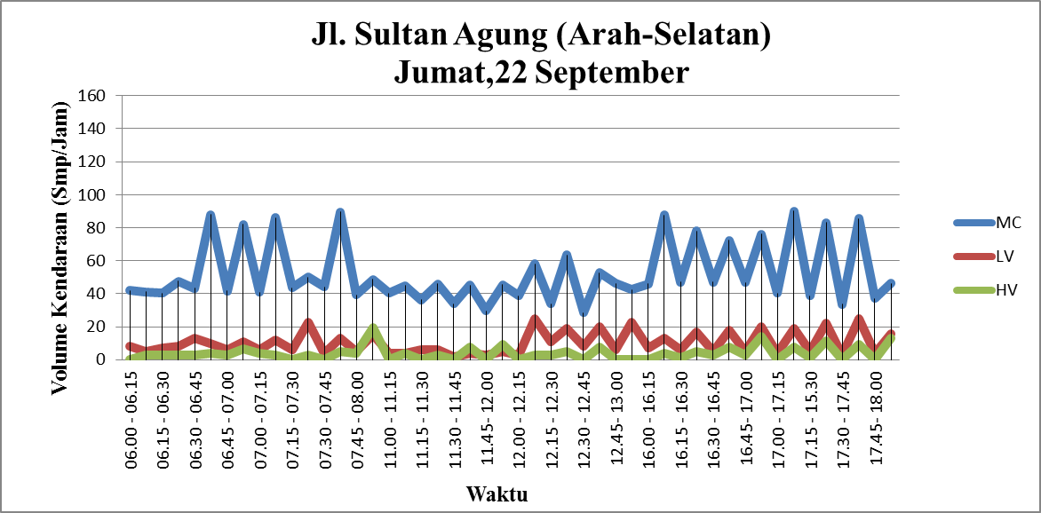
Gambar 4.14. Grafik Fluktuasi Volume Kendaraan pada Jl. Sultan Agung (Arah Selatan)
Sumber : Dokumen Pribadi Hasil Perhitungan Survey Volume.

Pada gambar 4.14 Grafik Fluktuasi Volume Kendaraan pada Jl. Sultan Agung (Arah Selatan) menunjukkan adanya fluktuasi turun dan naik volume kendaraan pada setiap 15 menit. Grafik diatas menunjukan Rekap volume terpadat terjadi pada sore hari sebesar 644,2 smp/jam, total kendaraan tertingi tepatnya pada pukul 16:45-17:00 WIB dengan total nilai kendaraan sebesar 164,7 Smp/Jam dengan rincian MC = 122,8 smp/jam, LV = 25 smp/jam dan HV = 16,9 smp/jam.

Tabel 4.16.Volume kendaraan Jl.Sultan Agung Arah Utara
VOLUME LALU LINTAS KEND/JAM
Hari/Tanggal |  | :Jumat,22,09,2023 |  |  |  | Gambar :
Surveyor |  | : Amanda R(LT), Susi(ST)
Waktu |  | : 06.00- 18. 00 WIB
Cuaca |  | : Cerah Terik
Arus Lalu Lintas |  | : Jl. Sultan Agung (arah Utara)
No | Waktu | Arah | SMP |  |  | SMP |  |  | Total | Volume tersibuk (Smp/Jam)
 |  |  | MC | LV | HV | MC | LV | HV
 |  |  | 0,4 | 1 | 1,3
1. | 06.00 - 06.15 | LT | 42 | 3 | 1,3 | 92,4 | 4 | 2,6 | 99 | 431,9
 |  | ST | 50,4 | 10 | 1,3
2. | 06.15 - 06.30 | LT | 41,6 | 9 | 0 | 87,2 | 19 | 9,1 | 115,3 | 437,2
 |  | ST | 45,6 | 17 | 9,1
3. | 06.30 - 06.45 | LT | 41,2 | 8 | 1,3 | 87,2 | 25 | 1,3 | 113,5 | 438,6
 |  | ST | 46 | 6 | 0
4. | 06.45 - 07.00 | LT | 44 | 6 | 2,6 | 85,6 | 12 | 6,5 | 104,1 | 447,3
 |  | ST | 41,6 | 14 | 3,9
5. | 07.00 - 07.15 | LT | 42 | 5 | 0 | 84 | 19 | 1,3 | 104,3 | 475,4
 |  | ST | 42 | 11 | 1,3
6. | 07.15 - 07.30 | LT | 50 | 6 | 2,6 | 93,2 | 17 | 6,5 | 116,7 | 371,1
 |  | ST | 43,2 | 9 | 3,9
7. | 07.30 - 07.45 | LT | 44,8 | 3 | 2,6 | 102,4 | 12 | 7,8 | 122,2 | 471,3
 |  | ST | 57,6 | 16 | 5,2
8. | 07.45 - 08.00 | LT | 37,2 | 4 | 1,3 | 104,4 | 20 | 7,8 | 132,2 | 497,9
 |  | ST | 67,2 | 17 | 6,5
9. | 11.00 - 11.15 | LT | 38,4 | 2 | 2,6 | 82,4 | 15 | 15,6 | 113 | 525,2
 |  | ST | 44 | 13 | 13
10. | 11.15 - 11.30 | LT | 28,8 | 3 | 1,3 | 77,2 | 15 | 11,7 | 103,9 | 574,4
 |  | ST | 48,4 | 12 | 10,4
11. | 11.30 - 11.45 | LT | 50,4 | 4 | 3,9 | 93,6 | 24 | 31,2 | 148,8 | 580,1
 |  | ST | 43,2 | 20 | 27,3
12. | 11.45- 12.00 | LT | 40,4 | 8 | 2,6 | 103,2 | 29 | 27,3 | 159,5 | 531,3
 |  | ST | 62,8 | 21 | 24,7
13. | 12.00 - 12.15 | LT | 28,8 | 9 | 1,3 | 101,6 | 32 | 28,6 | 162,2 | 497,5
 |  | ST | 72,8 | 23 | 27,3

No | Waktu | Arah | SMP |  |  | SMP |  |  | Total | Volume tersibuk (Smp/Jam)
 |  |  | MC | LV | HV | MC | LV | HV
 |  |  | 0,4 | 1 | 1,3
14. | 12.15 - 12.30 | LT | 31,6 | 7 | 1,3 | 80,4 | 24 | 5,2 | 109,6 | 458,2
 |  | ST | 48,8 | 17 | 3,9
15. | 12.30 - 12.45 | LT | 20 | 13 | 3,9 | 70,8 | 24 | 5,2 | 100 | 467,4
 |  | ST | 50,8 | 11 | 1,3
16. | 12.45- 13.00 | LT | 31,2 | 10 | 1,3 | 76,4 | 35 | 14,3 | 125,7 | 477,6
 |  | ST | 45,2 | 25 | 13
17. | 16.00 - 16.15 | LT | 46,4 | 14 | 0 | 91,6 | 30 | 1,3 | 122,9 | 469,2
 |  | ST | 45,2 | 16 | 1,3
18. | 16.15 - 16.30 | LT | 44,8 | 6 | 0 | 94,8 | 24 | 0 | 118,8 | 539,4
 |  | ST | 50 | 18 | 0
19. | 16.30 - 16.45 | LT | 42,8 | 10 | 0 | 93,2 | 17 | 0 | 110,2 | 595,2
 |  | ST | 50,4 | 7 | 0
20. | 16.45- 17.00 | LT | 43,6 | 5 | 0 | 92,8 | 18 | 6,5 | 117,3 | 622,9
 |  | ST | 49,2 | 13 | 6,5
21. | 17.00 - 17.15 | LT | 50,4 | 7 | 3,9 | 160,4 | 21 | 11,7 | 193,1 | 652,5
 |  | ST | 110 | 14 | 7,8
22. | 17.15 - 15.30 | LT | 49,2 | 9 | 0 | 139,2 | 25 | 10,4 | 174,6 | 459,4
 |  | ST | 90 | 16 | 10,4
23. | 17.30 - 17.45 | LT | 50,8 | 6 | 0 | 105,2 | 21 | 11,7 | 137,9 | 284,8
 |  | ST | 54,4 | 15 | 11,7
24. | 17.45- 18.00 | LT | 50 | 5 | 1,3 | 111,6 | 21 | 14,3 | 146,9 | 146,9
 |  | ST | 61,6 | 16 | 13
Sumber : Dokumen Pribadi Hasil Perhitungan Survey Volume.

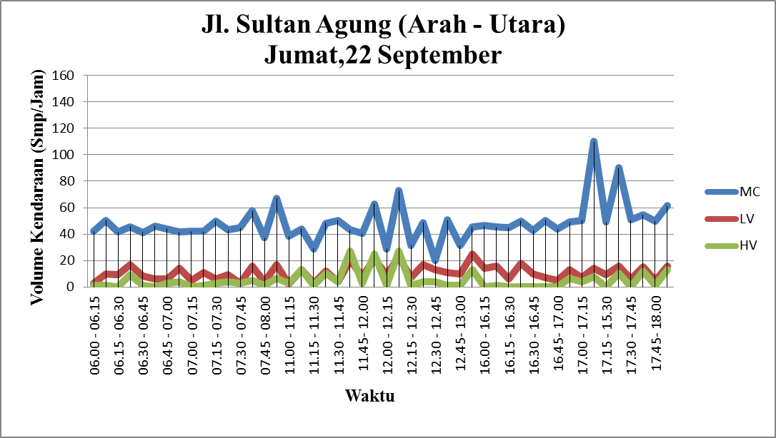
Gambar 4.15. Grafik Fluktuasi Volume Kendaraan pada Jl. Sultan Agung (Arah Utara)
Sumber : Dokumen Pribadi Hasil Perhitungan Survey Volume.

Pada gambar 4.15 Grafik Fluktuasi Volume Kendaraan pada Jl. Sultan Agung (Arah Utara) menunjukkan adanya fluktuasi turun dan naik volume kendaraan pada setiap 15 menit. Grafik diatas menunjukan Rekap volume terpadat terjadi pada sore hari sebesar 652,5 smp/jam, total kendaraan tertingi tepatnya pada pukul 17:00-17:15 WIB dengan total nilai kendaraan sebesar 193,1 Smp/Jam dengan rincian MC = 160,4 smp/jam, LV = 21 smp/jam dan HV = 11,7smp/jam.

Tabel 4.17.Volume kendaraan Jl.MT.Haryono Arah Timur
VOLUME LALU LINTAS KEND/JAM
Hari/Tanggal |  | :Jumat,22,09,2023 |  |  |  | 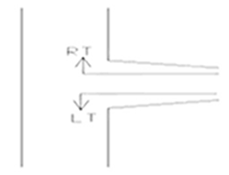  Gambar :
Surveyor |  | : Slamet M (RT) dan Oktavia (LT)
Waktu |  | : 06.00- 18. 00 WIB
Cuaca |  | : Cerah Terik
Arus Lalu Lintas |  | :Jl. MT. Haryono (Arah Timur )
No | Waktu | Arah | SMP |  |  | SMP |  |  | Total | Volume tersibuk (Smp/Jam)
 |  |  | MC | LV | HV | MC | LV | HV
 |  |  | 0,4 | 1 | 1,3
1. | 06.00 - 06.15 | LT | 43,2 | 5 | 0 | 91,6 | 6 | 1,3 | 98,9 | 405,3
 |  | RT | 48,4 | 9 | 1,3
2. | 06.15 - 06.30 | LT | 44,4 | 10 | 0 | 94,4 | 19 | 0 | 113,4 | 424,7
 |  | RT | 50 | 6 | 0
3. | 06.30 - 06.45 | LT | 25,2 | 10 | 1,3 | 66,8 | 16 | 1,3 | 84,1 | 426,2
 |  | RT | 41,6 | 7 | 0
4. | 06.45 - 07.00 | LT | 42 | 5 | 1,3 | 95,6 | 12 | 1,3 | 108,9 | 448,6
 |  | RT | 53,6 | 6 | 0
5. | 07.00 - 07.15 | LT | 48 | 13 | 0 | 98 | 19 | 1,3 | 118,3 | 448,9
 |  | RT | 50 | 9 | 1,3
6. | 07.15 - 07.30 | LT | 41,2 | 13 | 1,3 | 91,6 | 22 | 1,3 | 114,9 | 330,6
 |  | RT | 50,4 | 7 | 0
7. | 07.30 - 07.45 | LT | 44,8 | 6 | 2,6 | 89,6 | 13 | 3,9 | 106,5 | 438
 |  | RT | 44,8 | 11 | 1,3
8. | 07.45 - 08.00 | LT | 32 | 12 | 0 | 83,6 | 23 | 2,6 | 109,2 | 440,9
 |  | RT | 51,6 | 8 | 2,6
9. | 11.00 - 11.15 | LT | 55,2 | 15 | 0 | 96 | 21 | 0 | 117 | 432,2
 |  | RT | 40,8 | 6 | 0
10. | 11.15 - 11.30 | LT | 57,2 | 9 | 1,3 | 90 | 14 | 1,3 | 105,3 | 411,8
 |  | RT | 32,8 | 5 | 0
11. | 11.30 - 11.45 | LT | 45,6 | 13 | 0 | 86,8 | 20 | 2,6 | 109,4 | 399
 |  | RT | 41,2 | 7 | 2,6
12. | 11.45- 12.00 | LT | 46,4 | 11 | 2,6 | 79,6 | 17 | 3,9 | 100,5 | 370,6
 |  | RT | 33,2 | 6 | 1,3
13. | 12.00 - 12.15 | LT | 42 | 8 | 0 | 79,6 | 17 | 0 | 96,6 | 336,1
 |  | RT | 37,6 | 9 | 0

No | Waktu | Arah | SMP |  |  | SMP |  |  | Total | Volume tersibuk (Smp/Jam)
 |  |  | MC | LV | HV | MC | LV | HV
 |  |  | 0,4 | 1 | 1,3
14. | 12.15 - 12.30 | LT | 40,4 | 12 | 0 | 71,2 | 20 | 1,3 | 92,5 | 355,4
 |  | RT | 30,8 | 8 | 1,3
15. | 12.30 - 12.45 | RT | 34,4 | 9 | 0 | 64,4 | 14 | 2,6 | 81 | 386,9
 |  | RT | 30 | 5 | 2,6
16. | 12.45- 13.00 | RT | 31,2 | 6 | 0 | 56 | 10 | 0 | 66 | 417
 |  | RT | 24,8 | 4 | 0
17. | 16.00 - 16.15 | LT | 48 | 7 | 1,3 | 101,6 | 13 | 1,3 | 115,9 | 487
 |  | RT | 53,6 | 6 | 0
18. | 16.15 - 16.30 | LT | 50,4 | 9 | 0 | 102,4 | 19 | 2,6 | 124 | 490
 |  | RT | 52 | 10 | 2,6
19. | 16.30 - 16.45 | LT | 47,2 | 5 | 0 | 96,8 | 13 | 1,3 | 111,1 | 481,6
 |  | RT | 49,6 | 8 | 1,3
20. | 16.45- 17.00 | LT | 47,2 | 6 | 2,6 | 113,2 | 15 | 7,8 | 136 | 490,1
 |  | RT | 66 | 9 | 5,2
21. | 17.00 - 17.15 | LT | 47,6 | 10 | 1,3 | 98 | 17 | 3,9 | 118,9 | 450,9
 |  | RT | 50,4 | 7 | 2,6
22. | 17.15 - 15.30 | LT | 49,6 | 9 | 3,9 | 94,4 | 16 | 5,2 | 115,6 | 332
 |  | RT | 44,8 | 7 | 1,3
23. | 17.30 - 17.45 | RT | 45,2 | 11 | 2,6 | 94 | 23 | 2,6 | 119,6 | 216,4
 |  | RT | 48,8 | 12 | 0
24. | 17.45- 18.00 | LT | 42 | 8 | 0 | 82,8 | 14 | 0 | 96,8 | 96,8
 |  | RT | 40,8 | 6 | 0
Sumber : Dokumen Pribadi Hasil Perhitungan Survey Volume.
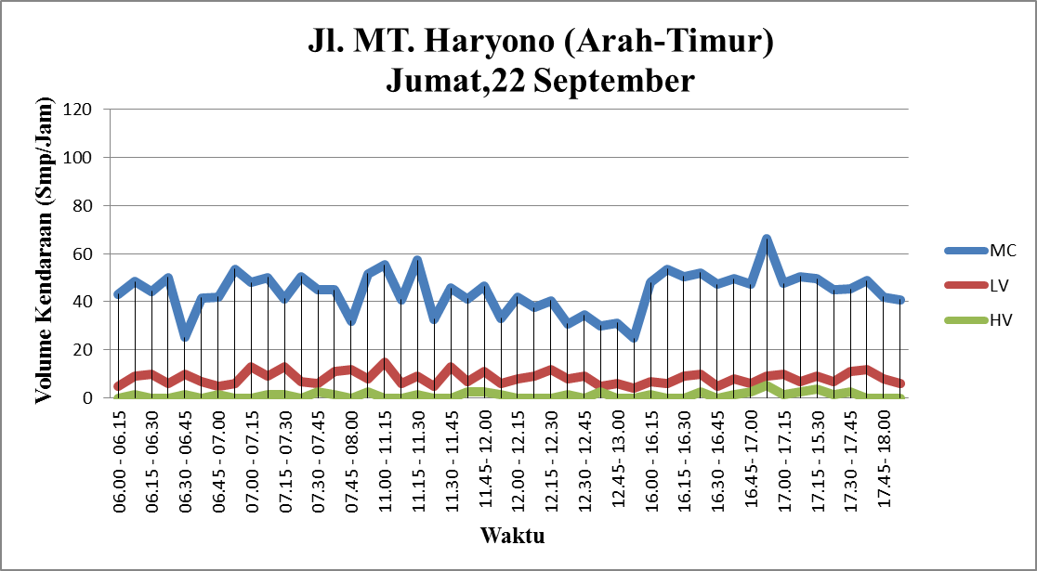
Gambar 4.16. Grafik Fluktuasi Volume Kendaraan pada Jl. MT. Haryono (Arah -Timur )
Sumber : Dokumen Pribadi Hasil Perhitungan Survey Volume.

Pada gambar 4.16 Grafik Fluktuasi Volume Kendaraan pada Jl. MT. Haryono (Arah Timur ) menunjukkan adanya fluktuasi turun dan naik volume kendaraan pada setiap 15 menit. Grafik diatas menunjukan Rekap volume terpadat terjadi pada sore hari sebesar 490,1 smp/jam, total kendaraan tertingi tepatnya pada pukul 17:00-17:15 WIB dengan total nilai kendaraan sebesar 136 smp/Jam dengan rincian MC = 113,2 smp/jam, LV = 15 smp/jam dan HV = 7,8 smp/jam.

Tabel 4.18. Puncak Volume lalu lintas hari Jumat pada simpang Indomaret Sultan Agung pada tanggal 22 September 2023.
Jam | Kaki simpang | Arah | Arus dan puncak Smp/Jam |  |  | Total Smp/Jam
 |  |  | MC | LV | HV
16:45 - 17:45 | A.Jl. Sultan Agung (Arah Selatan) | ST | 334,8 | 86 | 42,9 | 463,7
 |  | RT | 159,6 | 17 | 3,9 | 180,5
 | C.Jl. MT. Haryono (Arah Timur) | LT | 189,6 | 36 | 10,4 | 236
 |  | RT | 210 | 35 | 9,1 | 254,1
 | D.Jl. Sultan Agung (Arah Utara) | ST | 316 | 61 | 42,9 | 419,9
 |  | LT | 200,4 | 27 | 5,2 | 232,6
Total |  |  | 1410,4 | 262 | 114,4 | 1786,8

Sumber : Dokumen Pribadi Hasil Perhitungan Survey Volume.
Catatan :
ST = Straight
RT = Right
LT = Left

Dari hasil tabel di atas menunjukan bahwa untuk arus lalu lintas Simpang indomaret Sultan Agung diketahui jam puncak pada hari Sabtu pukul 16:45-17:45 WIB dengan jumlah kendaraan MC = 1410,4 smp/jam, LV = 262 smp/jam, HV = 114,4 smp/jam. Kendaraan yang mendominasi yang melewati simpang adalah kendaraan motor yang diikuti kendaraan ringan dan kendaraan berat dengan total volume kendaraan 1786,8 smp/jam.

Rekapitulisasi Volume Pada jam puncak

Rekapitulasi Puncak Volume lalu lintas Simpang Indomaret Sultan Agung pada hari Weekend di hari Sabtu, 16 september 2023 mencapai 1.619 Smp/Jam pada jam 16:00 - 16:45 WIB dan pada hari Minggu 17, september 2023 mencapai 1412,5 Smp/Jam pada jam 16:15 - 17:00 WIB. Sedangkan Puncak Volume lalu lintas Simpang Indomaret Sultan Agung pada hari weekday di hari senin 18, september 2023 mencapai 1878,6 Smp/Jam pada jam 16:00-16:45 WIB dan pada hari Jumat 22, september 2023 mencapai 1.786,8 Smp/Jam pada jam 16:45 - 17:45 WIB. Dengan ini Puncak Volume lalu lintas pada simpang Indomaret Sultan Agung Tertinggi terjadi pada saat weekday di hari senin 18, september 2023 dengan volume 1878,6 Smp/Jam pada sorehari di jam 16:00-16:45 WIB dan volume terendah pada saat weekend di hari Minggu 17, september 2023 dengan volume 1412,5 Smp/Jam pada sorehari di jam 16:15 - 17:00 .

Analisa Data

Dalam menganalisa kapasitas simpang tak bersinyal Simpang MC dan simpang Siklepuh digunakan formula yang terdapat pada pedoman Manual Kapasitas Jalan Indonesia (MKJI) 1997 untuk menganalisa simpang tak bersinyal. Analisa data untuk mencari nilai kapasitas simpang tak bersinyal Simpang Indomaret Sultan Aggung adalah sebagai berikut ini.

Kapasitas
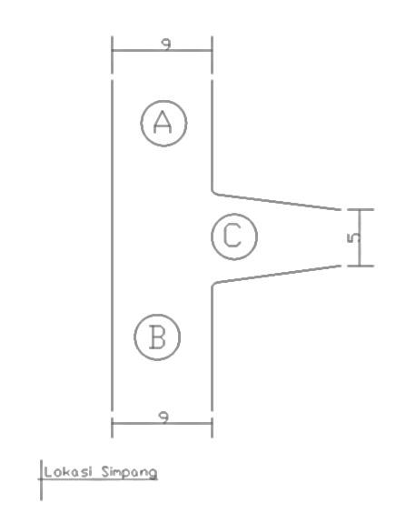
Gambar 4.17 Lebar Rata-rata Pendekat.
Sumber : Dokumen Pribadi Hasil Survey Geometrik
          - Kapasitas pada simpang indomaret Sultan Agung
- Faktor penyesuaian lebar pendekat (F_{W})
- Jalan Minor AC
WAC = $\frac{WAC/2+WC/2}{2}$
= $\frac{9/2+5/2}{2}$
= 3,5
- Jalan Mayor
WB = $\frac{WB}{2}$
= $\frac{9}{2}$ = 4,5
Untuk menentukan W₁ adalah sebagai berikut:
W₁ = $\frac{WAC +WB}{2}$
W₁ = $\frac{3,5+4,5}{2}$
W₁ = 4 m
Pada persimpangan ini tipe simpang 322 maka nilai penyesuaian lebar pendekat (F_{W}) adalah sebagai berikut.
F_{W} = 0,73 + 0,0760 $×$ W₁
F_{W} = 0,73 + 0,0760 $×$ 4
F_{W} = 1,034
- Kapasitas dasar (Co)
Dapat di tentukan berdasarkan tipe simpang 322 ( 3 lengan simpang, 2 lajlur jalan minor, 2 lajur jalan utama) yang teredapat di dalam MKJI 1997. Dari pedoman tersebut maka diketahui kapasitas dasarnya (Co) = 2700 smp/jam.
- Faktor penyesuaian jalan utama (F_{M})
Pada pedoman MKJI 1997 simpang tanpa median pada jalan utama maka nilai faktor koreksi dengan nilai F_{M} =1,0.

- Faktor penyesuaian ukuran kota (F_{cs})
Penduduk kota yang berkaitan menurut MKJI 1997. Untuk jumlah penduduk kabupaten Brebes akhir tahun 2020 dengan jumlah 182.421 jiwa, maka Nilai F_{cs} = 0,88.
- Faktor penyesuaian tipe lingkungan jalan, hambatan samping dan kendaraan tak ber motor (F_{RSU})
- Faktor penyesuaian tipe lingkungan
Tipe lingkungan disekitar wilayah lokasi penelitian termasuk dalam lingkungan komersial. Tipe lingkungan tersebut didasarkan oleh aktifitas disekitar daerah penelitian terdapat swalayan, pertokoan, rumah makan dan permukiman.
- Kelas hambatan samping
Kelas hambatan samping pada pertigaan Jl. Sultan Agung$-$Jl. Letnan MT. Hryono memiliki tipe simpang (RE) komersial dengan hambatan sampping tinngi dan mempunyai rasio kendaran tak bermotor, maka nilai F_{RSU} = 0,93.
- Faktor penyesuaian belok kiri (F_{LT})
Hasil dari perhitungan untuk mengetahui nilai F_{LT} pada jam puncak di hari senin pada prtsimpangan Iindomaret Sultan Agung adalah sebagai berikut :
F_{LT} = 0,84 + 1,61 $×$ P_{LT}
P_{LT} = $\frac{QLT}{VTOT}$ = $\frac{477,6}{1878,6}$ = 0,254
F_{LT} = 0,84 + 1,61 $×$ 0,254
F_{LT} = 1,249
Keterangan :
F_{LT} = faktor penyesuaian belok kiri.
P_{LT} = rasio kendaraan belok kiri.
- Faktor penyesuaian belok kanan F_{RT}
Hasil dari perhitungan untuk mengetahui nilai F_{RT} pada jam puncak di hari senin pada prtsimpangan Iindomaret Sultan Agung adalah sebagai berikut :
F_{RT} = 1,09 $–$ 0,922 $×$ P_{RT}
P_{RT} = $\frac{QRT}{VTOT}$ = $\frac{465,8}{1878,6}$ = 0,248
F_{RT} = 1,09 $–$ 0,922 $×$ 0,248
F_{RT} = 0,861
Keterangan :
F_{RT} = faktor penyesuaian belok kanan.
P_{RT} = rasio kendaraan belok kanan.
- Faktor penyesuaian jalan Minor (F_{MI}) menurut MKJI 1997. Untuk tipe simpang 322 maka menentukan nilai penyesuaian rasio ruas jalan minor (F_{MI}) sebagai berikut :
P_{MI} = $\frac{QMI}{QV}$ = $\frac{466,6}{1878,6}$ = 0,248
F_{MI} = 1,19 $×$P_{MI}²$–$ 1,19 $×$ P_{MI} $+$ 1,19
F_{MI} = 1,19 $×$0,248$–$ 1,19 $×$0,248$+$ 1,19
F_{MI} = 0,968

- Kapasitas (C)
Dengan diperolehnya nilai kapasitas dasar dan faktor – faktor penyesuaian diatas maka kapasitas sesunguhnya pada simpang tak bersinyal pada simpang Indomaret Sultan Agung dapat dihitung dengan metode pedoman MKJI1997 adalah sebagai berikut:
C = (C_{O} $×$F_{W}$×$F_{M} $×$F_{CS}$×$F_{RSU}$×$F_{LT}$×$F_{RT}$×$F_{MI})
= (2700$×$1,034$×$1,0$×$0,88$×$0,93$×$1,249$×$0,861$×$0,963)
= 2378,4 smp/Jam
Tabel 4.19. Hasil perhitungan kapasitas pada simpang Indomaret Sultan Agung.
 | Faktor Penyesuaian Kapasitas (F)
Lebar | Kapasitas | Lebar | Ukuran | Habatan | Belok | Belok | Rasio | Kapasitas
Pendekat | Dasar | Pendekat | Kota | Samping | Kiri | Kanan | Jalan
 |  | rata-rata |  |  |  |  | Minor
(Fw) | (Co) | (F_{M}) | (Fcs) | (Frsu) | (Flt) | (Frt) | (Fmi) | (C)
1,034 | 2700 | 1 | 0,88 | 0,93 | 1,249 | 0,861 | 0,968 | 2378,4
Sumber : Dokumen Pribadi Perhitungan Kapasitas Berdasarkan Rumus MKJI 1997 hal.31.

Gambar 4.18. Grafik Faktor Penyesuaian Kapasitas (F) simpang Indomaret Sultan Agung.
Sumber : Dokumen Pribadi Perhitungan Kapasitas Berdasarkan Tabel 4.19.

Derajat Kejenuhan

Derajat kejenuhan pada simpang tak bersinyal Jl. Sultan Agung $–$ Jl. MT. Hryono dapat dianalisis dengan diperolehnya jumlah arus lalulintas total (Q_{tot}) dan kapasitas sesungguhnya (C). Berdasarkan hasil survei yang telah dilakukan di lapangan diperoleh jumlah arus lalu lintas total pada hari Senin 1878,6 (Q_{tot}) smp/jam dan diperoleh nilai kapasitas sesungguhnya (C) sebesar 2378,4 smp/jam, maka Derajat Kejenuhan pada simpang tak bersinyal simpang Indomaret Sultan Agung dapat dihitung berdasarkan Rumus dari pedoman MKJI 1997 sebagai berikut :
D_{S} =$\frac{Qtot}{kapasitas (C)}$
D_{S} =$\frac{1878,6}{2378,4}$
D_{S} = 0,79

Tundaan
- Tundaan lalu lintas simpang (D_{TI})
Tundaan lalu lintas simpang (D_{TI}) dihitung menggunakan rumus dari pedoman MKKJI 1997. Berdasarkan perhitungan sebelumnya telah diketahui nilai drajat kejenuhan (DS) dengan nilai 0,79 atau nilai Derajat Kejenuhan lebih dari 0,6 (DS ≥ 0,6) maka berdasarkan pedoman MKJI 1997 untuk menghitung tundaan lalu lintas simpang (D_{TI}) menggunakan rumus sebagai berikut :
D_{S} ≥ 0,6
D_{TI} = 1,0504/(0,2742$-$ 0,2042 $×$ D_{S}) $–$(1- D_{S}) $×$ 2
D_{TI} = 1,0504/(0,2742$-$ 0,2042 $×$ 0,79) $–$(1- 0,79) $×$ 2
D_{TI} = 8,885 det/smp
- Tundaan lalu lintas jalan Utama (DT_{MA})
Tundaan lalu lintas jalan Utama (DT_{MA}) dapat dihitung menggunakan rumus pedoman MKJI 1997. Berdasarkan drajat kejenuhan pada simpang tersebut 0,79 maka untuk menghitung nilai tundaan lalu lintas simpang (DTMA) maka perhitungan nilai tundaan lalulintas jalan utama (DT_{MA}) adalah sebagai berikut :
D_{S} ≥ 0,6
D_{TMA} = 1,0534/(0,346$-$ 0,246 $×$ D_{S}) $–$(1- D_{S}) $×$ 1,8
D_{TMA} = 1,0534/(0,346$-$ 0,246 $×$ 0,79) $–$(1- 0,79) $×$ 1,8
D_{TMA} = 6,548 det/smp

- Tundaan lalu lintas Minor (DT_{MI})
Perhitungan Tundaan lalu lintas jalan Minor (DT_{MI}) simpang tak bersinyal dapat dihitung dengan rumus pedoman MKJI 1997 sebagai berikut :
DT_{MI} = Q_{TOT} $×$ D_{TI}$-$ Q_{MA}$×$ DT_{MA}/ Q_{MI}
DT_{MI} = (1987,8 $×$ 9,077 $-$ 496,8 $×$ 6,68 ) / 509,8
DT_{MI} = 16,672 detik/smp
- Tundaan Geometrik simpang (DG)
Tundaan geometrik simpang (DG) simpang tak bersinyal dapat dihitung dengan berdasarkan rumus pedoman MKJI 1997 adalah sebagai berikut :
Untuk DS $≤$ 1,0
Maka, DG = $\left(1-DS\right)×$ ( P_{T} $×$ 6+(1-P_{T})$×$ 3) + DS $×4$
DG = $\left(1-0,79\right)×$ ( 2 $×$ 6+(1-2)$×$ 3) + 0,79$×4$
= 4,3
- Tundaan lalu lintas simpang (D)
Tundaan simpang (D) pada simpang tak bersinyal Iindomaret sultan Agung dapat dihitung menggunakan rumus pedoman MKJI 1997. Setelah diketahui nlai tundaan geometrik simpang (DG) dan nilai Tundaan lalu lintas simpang (D_{TI}). Maka perhitungan untuk tundaan simpang tak bersinyal simpang Indomaret Sultan Agung dihitung menggunakan rumus dari pedoman MKJI 1997 sebagai berikut:
D = (DG + D_{TI})
D = 4,3 + 8,885
D = 13,185 detik/smp

Peluang antrian (QP%)

Peluang antrian (QP%) pada simpang tak bersinyal Indomaret sultan Agung yang terdapat rentang nilai pluang antrian dengan batas bawah sampai batas atas dengan diketahui nilai Drajat Kejenuhan (DS) sebesar 0,79 maka rentang nilai peliuang atrian dapat dihitung menggunakan rumus dari pedoman MKJI 1997 sebagai berikut:
QP% (Batas atas)
QP% = $\left\{\left(47,71 ×DS\right)-\left(24,68 ×{DS}^{2}\right)+\left(56, 47 ×{DS}^{3}\right)\right\}$
QP% = $\left\{\left(47,71 ×0,79\right)-\left(24,68 ×{0,79}^{2}\right)+\left(56, 47 ×{0,79}^{3}\right)\right\}$
QP% = 50,13 %
QP% (Batas bawah)
QP% = $\left\{\left(9,02 ×DS\right)-\left(20,66 ×{DS}^{2}\right)+\left(10,9 ×{DS}^{3}\right)\right\}$
QP% = $\left\{\left(9,02 ×0.79\right)-\left(20,66 ×{0,79}^{2}\right)+\left(10,9 ×{0,79}^{3}\right)\right\}$
QP% = 25,19 %

Tabel 4.20. perhitungan prilaku lalulintas pada simpang Indomaret
Sultan Agung.
Derajat | Tundaan | Tundaan | Tundaan | Geometrik | Tundaan | Peluang Antrian
Kejenuhan | Lalu lintas | Jalan | Jalan | Simpang | Simpang | Batas | Batas
 | Simpang | Mayor | Minor |  |  | Atas | Bawah
0,79 | 8,885 | 6,548 | 16,672 | 4,3 | 13,185 | 50,13 | 25,19
Sumber : Dokumen Pribadi Perhitungan prilaku lalulintas Berdasarkan Rumus MKJI 1997 hal.32-36.

Gambar 4.15. Grafik Perhitungan Perilaku Lalu Lintas Pada simpang Indomaret Sultan Agung
Sumber : Dokumen Pribadi Perhitungan Perilaku Lalu Lintas Berdasarkan Tabel 4.20.

Tingkat Pelayanan Jalan

Tingkat pelayanan jalan pada simpang jalan Jl. Sultan Agung $–$ Jl. Letnan MT. Haryono, tingkat pelayanan jalan diartikan sejauh mana jalan tersebut mampu menjalankan sebagai mestinya jalan. Oleh sebab itu tingkat pelayanan jalan dapat digunakan sebagai tolak ukur tingkat kinerja jalan. Perhitungan Tingkat pelayanan jalan dapat dihitung menggunakan perhitungan Level Of Service.
Pada hari weekday:
LOS = $\frac{V}{C}$
LOS = $\frac{1.878,6}{2378,4}$
= 0,790
Pada hari weekend:
LOS = $\frac{V}{C}$
LOS = $\frac{1.412,5}{2378,4}$
= 0,594

Tabel 4.21. Rekap data V/C Rasio pada simpang Indomaret Sultan Agung.
REKAP DATA V/C RASIO
No | Hari, Tanggal | Volume  (smp/jam) | Kapasitas C  (smp/jam) | v/c
Weekday
1 | Senin,18-09-2023 | 1.878,6 | 2.378,4 | 0,790
2 | Jumat,22-09-2023 | 1.786,8 | 2.378,4 | 0,751
Weekend
3 | Sabtu,16-09-2023 | 1.619,0 | 2.378,4 | 0,681
4 | Minggu,17-09-2023 | 1.412,5 | 2.378,4 | 0,594
Sumber : Dokumen Pribadi Perhitungan nilai tingkat pelayanan jalan V/C Rasio .
Dari Tabel V/C Rasio diatas bahwa pada simpang Indomaret Sultan Agung memiliki nilai tingkat pelayanan sebagai berikut, pada hari Weekday di hari Senin 18 September 2023 memiliki Nilai Pelayanan Jalannya 0,790 masuk dalam kategori (D) 0,75 –0,85 dan pada hari Jumat 22 September 2023 memiliki Nilai Pelayanan Jalannya 0,751 masuk dalam kategori (D ) 0,75 –0,85. Sedangkan pada hari Weekend di hari Sabtu 16 September 2023 memiliki Nilai Pelayanan Jalannya 0,681 masuk dalam kategori (C) 0,45 – 0,74 dan pada hari Minggu memiliki Nilai Pelayanan Jalannya 0,594 masuk dalam kategori (C) 0,45 – 0,74. Dapat dilihat nilai tingkat pelayana pada simpang Indomaret Sultan Agung memiliki Nilai terjenuh di hari Senin sebesar (D) 0,790 yang artinya Mendekati arus tidak stabil dimana hampir seluruh pengemudi akan dibatasi. Volume pelayanan berkaitan dengan kapasitas yang dapat ditolerir (diterima) dan Nilai terendah di hari Minggu sebesar (C) 0,594 yang artinya Dalam zone arus stabil Pengemudi dibatasi dalam memilih kecepatannya.
- Hasil Analisis dan Perhitungan.
Dari hasil Analisis dan Perhitungan Menggunakan MKJI 1997 bahwa Simpang Indomaret Sultan Agung Memiliki lalu lintas yang padat, pada analisis ini mengambil sample data volume lalu lintas tertingi dari keempat data yang di ambil selama empat hari yaitu, Senin, Jumat, Sabtu dan Minggu, dari keempat data ini hari Senin merupakan hari dimana lalu lintas terpadat rata-rata terjadi pada jam 16:00 – 17:00, Survei data dilakukan setiap 15 menit selama 12 jam dari pukul 06.00 sampai 18.00 WIB. Data dari masing- masing kaki simpang per satu jamnya diperoleh sebagai berikut, Kaki simpang A. Jl. Sultan Agung Arah Selatan memperoleh nilai 692,1 smp/jam perkendaraan dengan rincian MC= 535,6 spm/jam , LV = 111 spm/jam sedangkan HV = 45,5 spm/jam. Pada Kaki simpang B. Jl. Sultan Agung Arah Utara memperoleh nilai 719,9 spm/jam perkendaraan dengan rincian MC = 535,6 spm/jam, LV = 144 spm/jam sedangkan HV = 40,3 spm/jam. Kaki simpang C. Jl. MT.Haryono Arah Timur memperoleh nilai 466,6 spm/jam perkendaraan dengan rincian MC = 417,2 spm/jam, LV = 39 spm/jam, HV = 10,4 spm/jam, dari data tersebut didapatkan volume lalu lintas total 1878,6 spm/jam.
Dalam Survey geometrik simpang diketahui bahwa simpang ini termasuk dalam kategori daerah komersial dengan tingkat hambatan samping yang tinggi karena adanya parkir bahu jalan dan aktivitas Komersial sehingga Nilai Hambatanya berada di rasio 0,93 (Frsu), untuk Lebar Pendekatnya dihasilkan 1,034 (Fw), menurut MKJI 1997 untuk tipe simpang 322 memiliki Kapasitas Dasar 2700 (Co), Lebar Pendekat rata-ratanya adalah 0,1 (F_{M}) , dengan jumlah penduduk dari data sekunder data kependudukan Kabupaten Brebes sebanyak 182.421 jiwa memperoleh Ukuran Kota sebesar 0,88 (Fcs), dengan Rasio belok kiri sebesar 0,861 (Frt) dan Rasio belok kanan 0,861 (Frt) serta Rasio jalan Minor sebesar 0,861 (Fmi) Maka, diperoleh kapasitas Simpangnya adalah 2378,4. Simpang indomaret Sultan Agung ini Memiliki prilaku lalu lintas dengan Drajat kejenuhan ( DS ) = 0,79 maka Tundaan Rata-rata yang diperoleh sebagai berikut, Tundaan lalu lintas simpang (D_{TI})= 8,885 det/smp, Tundaan Jalan Mayor (DT_{MA}) = 6,548 det/smp, Tundaan Jalan Minor (DT_{MI}) = 16,672 det/smp , Geometrik simpang sebesar (DG) = 4,3 dan Tundaan Simpang sebesar (D) = 3,185 det/smp dengan data Tundaan ini maka diperoleh peluang antrianya pada Batas Atas sebesar (QP) = 50,13% da pada Batas Bawah sebesar (QP) = 25,19%. Dari perolehan Perhitungan data diatas Simpang ini berada di Level of Service tingkat D (0,75 –0,85) Jenuh yaitu memperoleh Nilai Tingkat pelayanan Jalan sebesar LOS = 0,790.
Upaya yang bisa dilakukan untuk mengurangi kepadatan lalu lintas di Simpang Indomaret Sultan Agung ini bisa berupa penertiban parkir di bahu jalan di kaki simpang dengan memasang rambu peringatan Dilarang Parkir hal ini dapat mengotimalkan fungsi kapasitas pada kaki simpang itu sendiri, melakukan pembuatan garis marka jalan ( lebar efektif ) pada lengan simpang untuk meningkatkan pelayanan dan kapasitas simpang yang lebih baik dan pemasangan rambu lalu lintas peringatan persimpangan pada jarak 100 m, pemasangan rambu tersebut akan di posisikan diaerea Jl.Sultan Agung yaitu sebelum terlihatnya persimpangan karena Jl.Sultan Agung memiliki jalan yang cenderung berkelok, hal ini guna untuk memberitahu pengemudi lebih awwal bahwa jalan tersebut berpapasan dengan persimpangan dan pengemudi dapat mengatur kecepatan yang sesuai dan dapat menghindari konflik lalu lintas.

BAB V

PENUTUP

Kesimpulan

Setelah dilakukannya perhitungan dan pembahasan oleh peneliti, maka dalam penelitian simpang tak bersinyal ini dapat diambil kesimpulan yaitu pada simpang tak bersinyal simpang Indomaret Sultan Agung adalah sebagai berikut :

Kapasitas ( C ) simpang:

Pada penelitian simpang tak bersinyal di simpang Iindomaret Sultan Agung ini hasil perhitungan kapasitas simpang diperoleh sebesar (C) = 2378,4 smp/jam.

Waktu tundaan setiap kendaraan yang melintasi simpang:

Tundaan Simpang (D) pada simpang tak bersinyal Iindomaret sultan Agung sebesar (D) = 13,185 detik/smp.

Peluang antrian QP%:

Pada simpang Tidak bersinyal Indomaret Sultan Agung diperoleh Batas Atas mencapai (QP%) = 50,13 % dan dengan Batas Bawah mencapai (QP%) = 25,19 %.

Berapakah derajat kejenuhan dari Level of service simpang :

Dalam penelitian pada simpang tak bersinyal simpang Indomaret Sultan Agung ini dari hasil perhitungan memiliki nilai Derajat Kejenuhan 0,6 (DS ≥ 0,6) dengan hasil perhitungan derajat kejenuhan (Ds) = 0,79 simpang Indomaret Sultan Agung ini mempunyai tingkat pelayanan lalu lintas padat sesuai dengan pedoman Manual Kapasitas jalan Indonesia (MKJI 1997). Dari simpang tersebut didapat level of service nya D (0,75 –0,85) dalam kategori PADAT yaitu memperoleh Nilai Tingkat pelayanan Jalan sebesar LOS = 0,790, Volume lalu lintas Mendekati arus tidak stabil dimana hampir seluruh pengemudi akan dibatasi. Volume pelayanan berkaitan dengan kapasitas yang dapat ditolerir (diterima).

Saran

Dari peneliti memiliki beberapa saran yang dapat memberikan masukan kepada semua pihak sehubungan dengan penelitian ini adalah sebagai berikut:

Memasang rambu lalu lintas dilarang parkir didaerah pendekat simpang yang tidak ada tersedia bahu untuk parkir.

Membuat garis marka jalan ( lebar efektif ) pada lengan simpang untuk meningkatkan pelayanan dan kapasitas simpang.

Memasang rambu lalu lintas peringatan persimpangan pada jarak 100m pada JL. Sultan Agung.

